**TRƯỜNG ĐẠI HỌC CÔNG NGHỆ THÔNG TIN**

**KHOA HỆ THỐNG THÔNG TIN**



**BÁO CÁO ĐỒ ÁN CUỐI KỲ**

**PHÂN TÍCH THIẾT KẾ HỆ THỐNG THÔNG TIN**

**Đề tài :**

**QUẢN LÝ SHOP THỜI TRANG LUISHOMME**

**Giảng viên hướng dẫn:** Ths. Đỗ Thị Minh Phụng

**Lớp:** IS201.H22.PMCL

**Nhóm sinh viên thực hiện:**

Phạm Hoài Nguyên – 14520605

Lê Văn Cường – 14521116

Phan Quang Duy – 14521161

TP. Hồ Chí Minh, tháng 3 năm 2017

**TRƯỜNG ĐẠI HỌC CÔNG NGHỆ THÔNG TIN**

**KHOA HỆ THỐNG THÔNG TIN**



**BÁO CÁO ĐỒ ÁN CUỐI KỲ**

**PHÂN TÍCH THIẾT KẾ HỆ THỐNG THÔNG TIN**

**QUẢN LÝ SHOP THỜI TRANG LUISHOMME**

**Giảng viên hướng dẫn:** ThS. Đỗ Thị Minh Phụng

**Lớp:** IS201.H22.PMCL

**Nhóm sinh viên thực hiện:**

Phạm Hoài Nguyên – 14520605

Lê Văn Cường – 14521116

Phan Quang Duy – 14521161

TP. Hồ Chí Minh, tháng 3 năm 2017

**Lời cảm ơn**

Xin chân thành cảm ơn quý Thầy Cô !

**Nhóm sinh viên thực hiện đề tài.**

**Nhận xét của giảng viên:**

……………………………………………………………………………………………………………………………………………………………………………………………………………………………………………………………………………………………………………………………………………………………………………………………………………………………………………………………………………………………………………………………………………………………………………………………………………………………………………………………………………………………………………………………………………………………………………………………………………………………………………………………………………………………………………………………………………………………………………………………………………………………………………………………………………………………………………………………………………………………………………………………………………………………………………………………………………………..………………………………………..…………………………………………………………………………………………………………………………………………………………………………………………………………………………………………..…………………..……………………………………………………………………………………………………………………………………………………………………………………………………………………………………………………………………………………………………………………………………………………………………………………..…………………..………………………………………………………………………………………………………………………………………………………………………………………………………………………………………………………………………………………………………………………………………………………………………………………………………………………………………………………………………………………..…………………..…………………………………………………………………………………………………………………………………………………………………………………………………………………………………………………………………………………..…………………..………

**MỤC LỤC**

**Lời cảm ơn** 2

**Nhận xét của giảng viên:** 3

**Chương 1:** **KHẢO SÁT SƠ BỘ VÀ XÁC LẬP DỰ ÁN.** 8

**1.1** **Phân tích hiện trạng và yêu cầu cho tương lai.** 8

**1.2** **Xác định phạm vi, khả năng, mục tiêu dự án của hệ thống mới** 17

**1.3** **Phác họa giải pháp và cân nhắc tính khả thi** 17

**1.4** **Lập dự trù và kế hoạch triển khai dự án:** 19

**Chương 2:** **PHÂN TÍCH THIẾT KẾ THÀNH PHẦN XỬ LÝ.** 20

**2.1** **Mô hình xử lý (mô hình luồng dữ liệu – dfd) ở các mức:** 20

**2.2** **Mô tả ô xử lý** 26

2.2.1 Ô xử lý “Nhập hàng từ nhà cung cấp” 26

2.2.2 Ô xử lý “Trả hàng nhập cho nhà cung cấp” 27

2.2.3 Ô xử lý “Bán hàng cho khách hàng” 27

2.2.4 Ô xử lý “Khách hàng trả hàng” 28

2.2.5 Ô xử lý “Quản lý hàng tồn kho” 29

2.2.6 Ô xử lý “Quản lý nhà cung cấp” 29

2.2.7 Ô xử lý “Quản lý khách hàng” 30

2.2.8 Ô xử lý “Quản lý nhân viên” 31

2.2.9 Ô xử lý “Quản lý công nợ” 31

2.2.10 Ô xử lý “Báo cáo tài chính” 32

2.2.11 Ô xử lý”Phân quyền truy cập” 33

**Chương 3:** **PHÂN TÍCH THIẾT KẾ THÀNH PHẦN DỮ LIỆU.** 33

**3.1** **MÔ HÌNH THỰC THỂ/MỐI KẾT HỢP (CONCEPT LEVEL)** 34

**3.2** **BẢNG MÔ TẢ CHI TIẾT THỰC THỂ/MỐI KẾT HỢP (LOGICAL LEVEL)**  35

**3.3** **Mô tả các bảng thực thể mối kết hợp.** 36

3.3.1 Tên thực thể/mối kết hợp: (HANGHOA) 36

3.3.2 Tên thực thể/mối kết hợp: (Chitietphieutrahangnhap) 37

3.3.3 Tên thực thể/mối kết hợp: (PHIEUTRAHANGNHAP) 38

3.3.4 Tên thực thể/mối kết hợp: (PHIEUNHAPHANG) 39

3.3.5 Tên thực thể/mối kết hợp: (CHITIETNHANVIEN) 40

3.3.6 Tên thực thể/mối kết hợp: (NHANVIEN) 41

3.3.7 Tên thực thể/mối kết hợp: (HOADONBANHANG) 42

3.3.8 Tên thực thể/mối kết hợp: (Chitietphieunhaphang) 43

3.3.9 Tên thực thể/mối kết hợp: (Chitiethoadonbanhang) 44

3.3.10 Tên thực thể/mối kết hợp: (Chitietphieutrahang) 45

3.3.11 Tên thực thể/mối kết hợp: (LOAIKHACHHANG) 46

3.3.12 Tên thực thể/mối kết hợp: (NHACUNGCAP) 47

3.3.13 Tên thực thể/mối kết hợp: (Chitietcongnonhacungcap) 48

3.3.14 Tên thực thể/mối kết hợp: (Chitietnocuakhachhang) 48

3.3.15 Tên thực thể/mối kết hợp: (PHIEUTRAHANG) 49

3.3.16 Tên thực thể/mối kết hợp: (KHACHHANG) 49

3.3.17 Tên thực thể/mối kết hợp: (CONGNOCUAKHACHHANG) 50

3.3.18 Tên thực thể/mối kết hợp: (CONGNONHACUNGCAP) 51

**CHUYỂN ĐỔI ERD SANG MÔ HÌNH VẬT LÝ (PHYSICAL LEVEL)** 52

5) HOADONBANHANG 54

6) CONGNONHACUNGCAP 54

7) PHIEUNHAPHANG 54

8) Table CONGNOCUAKHACHHANG 55

**Chương 4:** **THIẾT KẾ GIAO DIỆN** 55

**Chương 5:** **CÀI ĐẶT VÀ KIỂM THỬ** 55

2. **KHẢO SÁT SƠ BỘ VÀ XÁC LẬP DỰ ÁN.**
   1. **Phân tích hiện trạng và yêu cầu cho tương lai.**

Hiện nay xu hướng thời trang đang rất phát triển kèm theo đó là nhu cầu ăn mặc của con người càng ngày càng đa dạng. Thấy được tiềm năng ấy nên nhóm chúng em muốn mở một shop thời trang. Vì có rất nhiều mặt hàng, số lượng… nên Shop cần có một phần mềm để quản lý.

Phần mềm Quản lý shop bán hàng LUIS HOMME sẽ gồm có các chức năng sau: Nhập hàng , Bán hàng , Trả hàng , Báo cáo doanh thu, quản lí khách hàng, quản lí nhân viên bán hàng.

* + 1. **Qúa trình nhập hàng từ nhà cung cấp**
* Bộ phận quản lý kho kiểm tra số lượng hàng hóa trong kho, nếu mặt hàng nào dưới mức tồn, có chính sách khuyến mãi từ nhà cung cấp, yêu cầu đặt hàng từ quản lý thì lập danh sách và số lượng cần đặt hàng từ nhà cung cấp vào file Excel.
* Lựa chọn các nhà cung cấp, kiểm tra nợ nhà cung cấp có đủ điều kiện để đặt hàng hay không.
* Gửi file Excel danh sách các mặt hàng đến nhà cung cấp để đặt hàng.
* Nhà cung cấp xác nhận đơn đặt hàng, sau đó tiến hành vận chuyển hàng đến cửa hàng.
* Khi nhà cung cấp chuyển hàng tới cửa hàng thì nhân viên phải kiểm tra lại hàng hóa có trùng với đơn đặt hàng hay không. Nếu không có gì khác thì nhà cung cấp gửi hóa đơn đặt hàng cho cửa hàng.
* Nhập thông tin hóa đơn đặt hàng vào hệ thống và lưu trong hệ thống là PHIẾU NHẬP HÀNG. Trong PHIẾU NHẬP HÀNG sẽ bao gồm các thông tin sau: Mã phiếu nhập hàng, mã CHI TIẾT PHIẾU NHẬP HÀNG, ngày lập, mã nhà cung cấp, tên nhà cung cấp, tổng tiền, giá giảm, trả trước, còn nợ.
* Trong CHI TIẾT PHIẾU NHẬP HÀNG gồm các thông tin: Mã chi tiết phiếu nhập hàng, ngày lập, mã mặt hàng, tên mặt hàng, loại mặt hàng, số lượng, đơn giá, xuất xứ.
* .Hàng hóa phân chia theo từng nhóm hàng hóa như giày/dép (dép sandal, giày sneaker), áo phông, áo sơ mi ( gồm sơ mi tay dài và sơ mi tay ngắn ), áo khoác, quần( quần short, quần jean, quần kaki, quần tây), phụ kiện ( vòng, nhẫn, khuyên tai). Mỗi món hàng sẽ có một mã sản phẩm riêng để phân biệt, một món hàng nhưng gồm nhiều size thì cũng có mã sản phẩm khác nhau. Ví dụ như : Áo phông A gồm có 3 size S, M , L thì sẽ có tương ứng 3 mã sản phẩm khác nhau. Nhập tên hàng hóa, giá bán, giá vốn, tồn kho ( số lượng ) của từng mặt hàng tương ứng.

**1.1.2 Trả hàng nhập:**

Vì một lý do nào đó mà người dùng (nhân viên) nhập hàng sai số lượng hay không đúng tên gọi sản phầm, nhân viên có thể tạo PHIẾU TRẢ HÀNG NHẬP gồm có các thông tin sau: mã hàng hóa, tên hàng, giá nhập, giá trả lại, số lượng trả lại, thành tiền. Sau khi hoàn thành phiếu TRẢ HÀNG NHẬP cập nhật vào hệ thống và hệ thống sẽ tự động cập nhật lại vào tồn kho hàng hóa.

PHIẾU TRẢ HÀNG NHẬP gồm các thông tin sau: Mã phiếu trả hàng nhập, mã hóa đơn đặt hàng,

**1.1.3 Xuất hàng:**

Shop thời trang LUIS HOMME bán hàng theo hình thức bán sỉ và bán lẻ.

* Đối với khách hàng mua lẻ thì nhân viên sẽ lập HÓA ĐƠN BÁN LẺ. HÓA ĐƠN BÁN LẺ gồm có: Mã hóa đơn, mã sản phẩm, tên sản phẩm, số lượng, đơn giá, giá giảm, thành tiền, thời gian lập hóa đơn, nhân viên lập, ghi chú. Khách hàng mua lẻ phải thanh toán đầy đủ. Hệ thống tự động cập nhật sau khi lập HÓA ĐƠN BÁN LẺ.
* Đối với khách hàng mua sỉ thì nhân viên sẽ lập HÓA ĐƠN BÁN SỈ. HÓA ĐƠN BÁN SỈ gồm: Mã hóa đơn, mã CHI TIẾT HÓA ĐƠN BÁN SỈ, tổng giá của từng CHI TIẾT HÓA ĐƠN BÁN SỈ, thông tin KHÁCH HÀNG, tổng tiền của hóa đơn, trả trước, còn nợ, ngày mua, nhân viên lập hóa đơn. Nếu khách hàng mua nợ thì nhân viên phải kiểm tra nợ của khách hàng xem có đủ điều kiện để mua nợ hay không. Hệ thống tự động cập nhật HÓA ĐƠN BÁN SỈ.
* Cửa hàng sẽ sử dụng HÓA ĐƠN BÁN HÀNG đối với mọi đối tượng khách hàng. Đối với trường hợp khách hàng mua lẻ, cửa hàng sẽ lập hóa đơn như bình thường, khách hàng đến mua đồ phải thanh toán đủ tiền hàng trước khi ra về. Đối với trường hợp bán sỉ, cửa hàng cũng lập hóa đơn bình thường nhưng khách hàng mua sĩ sẽ được giảm % của từng mặt hàng có trong hóa đơn và khách hàng mua sỉ có thể thực hiện hình thức thanh toán ngay hay trả chậm nhiều lần sau đó.
* Hệ thống sẽ cập nhật HÓA ĐƠN BÁN HÀNG.
* Mỗi một HÓA ĐƠN BÁN HÀNG sẽ gồm có các thông tin như: mã hóa đơn, thời gian bán , nhóm khách hàng, trạng thái (đã cập nhật hoặc chưa cập nhật hóa đơn), mã hàng hóa, tên hàng hóa, số lượng, đơn giá , giảm gia, thành tiền, hình thức thanh toán, có thể cho thêm thông tin tên nhân viên nhập để quản lí, ghi chú.
* Mỗi một HÓA ĐƠN sẽ tương ứng với một PHIẾU THU gồm có các thông tin như :mã phiếu thu, mã hóa đơn tương ứng, nhóm khách hàng, thời gian , giá trị phiếu , số tiền đã thu trước , tiền thu, trạng thái. ( phần này dành cho khách mua sỉ và khách VIP)

**Trả hàng:**

* Cửa hàng cho phép khách hàng đổi trả sản phẩm đã mua. Sau khi nhân viên tiến hành trả hàng, hệ thống sẽ cập nhật PHIẾU TRẢ HÀNG. PHIẾU TRẢ HÀNG gồm có các thông tin sau : mã trả hàng, thời gian trả hàng , nhóm khách hàng , trạng thái ( đã trả hay chưa trả) , mã hóa đơn, mã hàng hóa, tên hàng hóa , số lượng trả , giá bán, giá nhập lại.
* Phần mềm cho phép nhân viên bán hàng LẬP PHIẾU THU đối với khách hàng.
  + 1. **Quản lí tồn kho hàng hóa:**

Chi tiết tồn kho hàng hóa: Theo dõi tồn kho của một sản phẩm nào đó theo kỳ thời gian cho trước (tháng, quý, năm).

Thông tin HÀNG HÓA bao gồm: mã hàng hóa, nhóm hàng hóa, tên hàng hóa, đơn giá bán, giá vốn, định mức tồn, số lượng hiện tại, tồn đầu, tồn cuối, trạng thái, ghi chú.

Tồn kho chia thành 4 loại:

• Dưới định mức tồn

• Vượt định mức tồn

• Còn hàng trong kho

• Hết hàng trong kho

Tổng hợp tồn kho hàng hóa: Báo cáo này giúp cho người bán hàng cũng như người quản lý nắm được tình hình số lượng xuất nhập tồn kho của tất cả các hàng hóa của cửa hàng trong thời kỳ cho trước (tháng/ năm). Thông tin TỔNG HỢP TỒN KHO HÀNG HÓA bao gồm các thông tin: mã hàng, tên hàng, số lượng tồn đầu kỳ, số lượng nhập, số lượng xuất, số lượng tồn cuối kỳ.

**Nhà cung cấp:**

Cửa hàng cứ 2 tuần hoặc 1 tháng là nhập hàng mới từ NHÀ CUNG CẤP về. Vì nhập hàng liên tục như vậy nên sẽ không có đủ tiền để trả cho NHÀ CUNG CẤP liên tục nên cửa hàng thực hiện hiện hình thức trả chậm nhiều lần sau đó. NHÀ CUNG CẤP bao gồm các thông tin như sau : mã nhà cung cấp, nhóm nhà cung cấp, tên nhà cung cấp, địa chỉ, điện thoại, email, nợ cần trả hiện tại, tổng mua.

Bên cạnh đó, khâu quản lí nợ cần trả cho NHÀ CUNG CẤP cũng rất quan trọng và thường có các yêu cầu sau:

* Theo dõi nợ của mỗi lần nhập hàng mới nhưng chưa thanh toán hay chưa thanh toán hết cho NCC trong một khoảng thời gian cho trước (tháng, năm).
* Tổng hợp công nợ của một số lần nhập hàng hay tất cả các lần nhập hàng chưa thanh toán hay chưa thanh toán hết cho NCC trong khoảng thời gian cho trước (tháng, năm).
* Mỗi lần nhập hàng chưa thanh toán hay chưa thanh toán hết cho NCC, cửa hàng lập phiếu NỢ CẦN TRẢ NCC và trên phiếu này sẽ thể hiện đầy đủ một số thông tin quan trọng như: mã phiếu, thời gian, loại, giá trị, Nợ cần trả NCC

**Khách hàng:**

Phần mềm cho phép nhân viên thêm mới KHÁCH HÀNG và thông tin của khách hàng như : mã khách hàng, loại khách hàng, nhóm khách hàng, tên khách hàng, số điện thoại , địa chỉ, khu vực, ngày sinh, email, ghi chú.

Tính năng quản lí khách hàng này cửa hàng chỉ áp dụng đối với khách hàng mua sỉ và khách hàng VIP.

Nhóm khách hàng trên có thể mua hàng với hình thức thanh toán hết số tiền chi trả cho mặt hàng mua hoặc trả trước một số tiền và số tiền còn lại thanh toán sau . Những loại khách hàng này sẽ bị ghi vào công nợ và mỗi lần nhóm khách hàng này thanh toán cửa hàng sẽ lập một PHIẾU THU.

*Cửa hàng quản lí công nợ của khách hàng*

Một trong những yêu cầu hết sức quan trọng của chương trình quản lý bán hàng là khâu theo dõi quản lý công nợ khách hàng. Đối với công việc quản lý công nợ người sử dụng thường có các yêu cầu sau: - Theo dõi nợ của một khách hàng trong một khoảng thời gian cho trước, thường đơn vị thời gian là tháng hoặc năm. - Tổng hợp công nợ của một số hay tất cả các khách hàng trong khoảng thời gian cho trước (tháng, năm).

*CHI TIẾT CÔNG NỢ gồm có các thông tin như sau :*

Thông tin của khách hàng đang nợ , số tiền nợ, phiếu thu tiền, ngày, số tiền đã thu.

*Người dùng phần mềm( Nhân viên) :*

Phần mềm có chức năng thêm mới thông tin NGƯỜI DÙNG như : tên người dùng, tên đăng nhập, mật khẩu đăng nhập, địa chỉ, điện thoại, email, ngày sinh, vai trò. Tùy từng tính chất công việc nên mỗi người dùng phần mềm sẽ có vai trò khác nhau. Ví dụ : chủ cửa hàng sẽ có tài khoản người dùng với vai trò admin.

* + 1. **Quản lý Báo cáo tài chính:**

Nhân viên bán hàng có nhiệm vụ thống kê báo cáo thường xuyên( định kỳ ) doanh số cửa hàng. Cụ thể là :

* Báo cáo cuối ngày về bán hàng gồm các thông tin sau: mã chứng từ, nhóm khách hàng, tên nhân viên bán hàng, thời gian, hình thức thanh toán, số lượng sản phẩm , tổng tiền hàng, giảm giá HĐ, doanh thu, thực thu, thu khác , ghi nợ.
* Báo cáo bán hàng theo thời gian ( từ ngày dd/mm/yyyy đến ngày dd/mm/yyyy) có các thông tin sau: thời gian, doanh thu, giá trị trả, doanh thu thuần ( thực thu). Nếu kiểu hiển thị báo cáo là biểu đồ thì phần mềm sẽ hiển thị doanh thu thuần tuần/tháng này với trục dọc là hiển thị doanh thu ( đơn vị: tiền) và trục ngang là hiển thị ngày/tháng.
* Báo cáo bán hàng theo hàng hóa (từ ngày dd/mm/yyyy đến ngày dd/mm/yyyy) có các thông tin sau: mã hàng, tên hàng, số lượng bán, giá trị bán, số lương trả, giá trị trả, doanh thu thuần (thực thu). Nếu kiểu hiển thị báo cáo là biểu đồ thì phần mềm sẽ hiển thị các biểu đồ như: Top 10 sản phẩm doanh số cao nhất (đã trừ trả hàng), top 10 sản phẩm bán chạy nhất theo số lượng (đã trừ trả hàng)
* Báo cáo bán hàng theo khách hàng (từ ngày dd/mm/yyyy đến ngày dd/mm/yyyy) có các thông tin sau : mã khách hàng, nhóm khách hàng (khách lẻ, khách sỉ), doanh thu, giá trị trả, doanh thu thuần (thực thu). Nếu kiểu hiển thị báo cáo là biểu đồ thì phần mềm sẽ hiển thị top 10 nhóm khách hàng mua nhiều nhất (đã trừ trả hàng).
* Báo cáo nhập hàng theo nhà cung cấp (từ ngày dd/mm/yyyy đến ngày dd/mm/yyyy) có các thông tin sau: mã nhà cung cấp, tên nhà cung cấp, giá trị nhập, giá trị trả, giá trị thuần. Nếu kiểu hiển thị báo cáo là biểu đồ thì phần mềm sẽ hiển thị top 10 nhóm nhà cung cấp nhập hàng nhiều nhất ( đã trừ trả hàng)
* Báo cáo bán hàng theo nhân viên (từ ngày dd/mm/yyyy đến ngày dd/mm/yyyy) có các thông tin sau: tên nhân viên bán hàng (người bán), doanh thu, giá trị trả, doanh thu thuần. Nếu kiểu hiển thị báo cáo là biểu đồ thì phần mềm sẽ hiển thị top 10 người bán nhiều nhất( đã trừ trả hàng).
* Báo cáo kết quả hoạt động kinh doanh: lợi nhuận tính theo tháng hoặc quý hoặc năm.

**Mô tả chi tiết dữ liệu**

|  |  |  |
| --- | --- | --- |
| Dự án: Quản lý Shop thời trang LUIS HOMME | Công việc/ Xử lý: Quản lý nhà cung cấp, Nhập hàng, Quản lý công nợ | Số thứ tự:  Ngày lập: |
| Người lập |
| Dữ liệu: NHÀ CUNG CẤP |
| 1. Định nghĩa: | Dùng để chỉ những nhà cung cấp hàng, mỗi giá trị dữ liệu nhà cung cấp xác định duy nhất một nhà cung cấp. | |
| 1. Định dạng dữ liệu: | Kiểu ký tự, gồm 7 ký tự với 3 kí tự đầu là chữ viết hoa, 4 ký tự còn lại là số.. | |
| 1. Số lượng: | Tối đa 20 nhà cung cấp. | |
| 1. Mô tả: | Mã nhà cung cấp có dạng NCCxxx  Ngoài mã nhà cung cấp còn có tên nhà cung cấp, công ty( nếu có), địa chỉ, điện thoại, email, nợ cần trả hiện tại, tổng nợ, tổng mua. | |

|  |  |  |
| --- | --- | --- |
| Dự án: Quản lý Shop thời trang LUIS HOMME | Công việc/ Xử lý: Quản lý khách hàng | Số thứ tự:  Ngày lập: |
| Người lập | Dữ liệu: KHÁCH HÀNG |
| 1. Định nghĩa: | Dùng để chỉ những khách hàng mua sỉ và khách hàng VIP. | |
| 1. Định dạng dữ liệu: | Kiểu ký tự, gồm 10 ký tự viết hoa và số được tạo ngẫu nhiên và duy nhất. | |
| 1. Số lượng: | Không giới hạn. | |
| 1. Mô tả: | Mã khách hàng có dạng ABCxxxDxExF  Ngoài mã khách hàng còn có các thông tin khác: loại khách hàng, nhóm khách hàng, tên khách hàng, số điện thoại , địa chỉ, khu vực, ngày sinh, email, ghi chú. | |

|  |  |  |
| --- | --- | --- |
| Dự án: Quản lý Shop thời trang LUIS HOMME | Công việc/ Xử lý: Lập chi tiết phiếu nhập hàng, Lâp hóa đơn bán lẻ, lập chi tiết hóa đơn bán hàng | Số thứ tự:  Ngày lập: |
| Người lập |
| Dữ liệu: HÀNG HÓA |
| 1. Định nghĩa: | Dùng để chỉ chi tiết những hàng hóa. | |
| 1. Định dạng dữ liệu: | Kiểu ký tự, gồm 10 ký tự viết hoa và số được tạo ngẫu nhiên và duy nhất. | |
| 1. Số lượng: | Không giới hạn. | |
| 1. Mô tả: | Mã mặt hàng có dạng ABCxxxDxExF  Ngoài mã mặt hàng còn có các thông tin khác: Nhóm mặt hàng, tên mặt hàng, mã phiếu nhập hàng, size, số lượng, đơn giá, thành tiền. | |

**Mô tả chi tiết chức năng**

|  |  |  |
| --- | --- | --- |
| Dự án: Quản lý Shop thời trang LUIS HOMME | Công việc/Xử lý: Nhập hàng | Số thứ tự:  Ngày lập: |
| Người lập |
| 1. Mô tả công việc: | Nhập thông tin chi tiết các mặt hàng thời trang từ nhà cung cấp (trực tiếp hoặc file excel) | |
| 1. Điều kiện bắt đầu (kích hoạt): | Sau khi nhận được hàng từ nhà cung cấp.  Khi khách hàng thực hiền đổi trả. | |
| 1. Thông tin đầu vào: | Danh sách nhà cung cấp, danh mục hàng hóa cùng với thông tin chi tiết mỗi sản phẩm. | |
| 1. Kết quả đầu ra: | Danh sách các mặt hàng bao gồm các thông tin cần thiết và lưu vào hệ thống. | |
| 1. Nơi sử dụng: | Bộ phận lưu trữ. | |
| 1. Quy tắc, điều kiện đi kèm | Hàng hoá phải được giao theo đúng hợp đồng đã ghi.  Sản phẩm phải còn nguyên tem mác. | |

|  |  |  |
| --- | --- | --- |
| Dự án: Quản lý Shop thời trang LUIS HOMME | Công việc / Xử lý: Xuất hàng (Bán hàng) | Số thứ tự:  Ngày lập: |
| Người lập |
| 1. Mô tả công việc: | Xuất các mặt hàng sản phẩm khi khách hàng có nhu cầu mua hàng ở shop | |
| 1. Điều kiện bắt đầu (kích hoạt): | Sau khi nhận được hoá đơn thanh toán. | |
| 1. Thông tin đầu vào: | Danh sách các sản phẩm đã được thanh toán. | |
| 1. Kết quả đầu ra: | Danh sách các sản phẩm đã được thanh toán sẽ bị trừ vào số lượng mỗi mặt hàng trong kho. | |
| 1. Nơi sử dụng: | Bộ phận lưu trữ. | |
| 1. Quy tắc, điều kiện đi kèm |  | |

|  |  |  |
| --- | --- | --- |
| Dự án: Quản lý Shop thời trang LUIS HOMME | Công việc / Xử lý: Trả hàng | Số thứ tự:  Ngày lập: |
| Người lập |
| 1. Mô tả công việc: | Nhận lại sản phẩm mua từ shop của khách hàng muốn đổi trả. | |
| 1. Điều kiện bắt đầu (kích hoạt): | Có hoá đơn mua hàng. | |
| 1. Thông tin đầu vào: | Danh sách thông tin các sản phẩm shop nhận lại | |
| 1. Kết quả đầu ra: | Shop nhận lại sản phẩm và đổi sản phẩm khác cho khách hàng. | |
| 1. Nơi sử dụng: | Bộ phận lưu trữ, bộ phận bán hàng. | |
| 1. Quy tắc, điều kiện đi kèm | Sản phẩm phải còn nguyên tem mác. | |

|  |  |  |
| --- | --- | --- |
| Dự án: Quản lý Shop thời trang LUIS HOMME | Công việc / Xử lý: Lập hoá đơn | Số thứ tự:  Ngày lập: |
| Người lập |
| 1. Mô tả công việc: | Lập các hoá đơn mua hàng khi khách hàng có nhu cầu mua hàng ở shop.  cung cấp. | |
| 1. Điều kiện bắt đầu (kích hoạt): | Khách hàng đồng ý mua các sản phẩm mà khách hàng đã chọn. | |
| 1. Thông tin đầu vào: | Danh sách thông tin chi tiết các sản phẩm mà khách hàng muốn mua. | |
| 1. Kết quả đầu ra: | Hoá đơn được lập và đưa cho khách hàng. | |
| 1. Nơi sử dụng: | Bộ phận lưu trữ, bộ phận bán hàng. | |
| 1. Quy tắc, điều kiện đi kèm | Nếu là mua sỉ, nợ của khách hàng không vượt mức quy định.  Nếu là mua lẻ, khách hàng phải thanh toán xong mới lập hoá đơn. | |

|  |  |  |
| --- | --- | --- |
| Dự án: Quản lý Shop thời trang LUIS HOMME | Công việc / Xử lý: Tra cứu | Số thứ tự:  Ngày lập: |
| Người lập |
| 1. Mô tả công việc: | Tìm kiếm thông tin chi tiết về sản phẩm, nhân viên hoặc khách hàng cần tra cứu. | |
| 1. Điều kiện bắt đầu (kích hoạt): | Khi có nhu cầu tra cứu. | |
| 1. Thông tin đầu vào: | Những thông tin mà người dùng đã biết. | |
| 1. Kết quả đầu ra: | Hiển thị những thông tin có liên quan. | |
| 1. Nơi sử dụng: | Bộ phận bán hàng. Bộ phận quản lý. | |
| 1. Quy tắc, điều kiện đi kèm |  | |

|  |  |  |
| --- | --- | --- |
| Dự án: Quản lý Shop thời trang LUIS HOMME | Công việc / Xử lý: Lập báo cáo | Số thứ tự:  Ngày lập: |
| Người lập |
| 1. Mô tả công việc: | Tổng hợp thông tin theo yêu cầu   * Báo cáo cuối ngày: Tình hình kinh doanh trong ngày. * Báo cáo theo thời gian: Tình hình kinh doanh trong khoảng thời gian. * Báo cáo bán hàng theo hàng hoá trong khoảng thời gian: Tình hình bán sản phẩm trong khoảng thời gian đó. * Báo cáo khách hàng trong khoảng thời gian: Các hoạt động liên quan đến shop * Báo cáo nhập hàng theo nhà cung cấp: Tổng hợp các thông tin liên quan giữa nhà cung cấp với shop. * Báo cáo danbán hàng theo nhân viên trong khoảng thời gian: nhân viên bán hàng trong thời gian đó. | |
| 1. Điều kiện bắt đầu (kích hoạt): | Thống kê báo cáo. | |
| 1. Thông tin đầu vào: | Nhập thông tin muốn báo cáo | |
| 1. Kết quả đầu ra: | Hiển thị những thông tin có liên quan. | |
| 1. Nơi sử dụng: | Bộ phận quản lý. | |
| 1. Quy tắc, điều kiện đi kèm |  | |

* 1. **Xác định phạm vi, khả năng, mục tiêu dự án của hệ thống mới**
* Hệ thống quản lý chặt chẽ về các nghiệp vụ liên quan đến quản lý việc kinh doanh, bán hàng thời trang.
* Nhân lực sử dụng phải là người trung thực, đáng tin cậy. Số lượng điều khiển hệ thống có thể là 2, 3 người.
* Khắc phục các điểm yếu như đã nêu ở mục 1.b.
* Dự định phát triển hệ thống trên nền tảng smart phone hoặc web.
  1. **Phác họa giải pháp và cân nhắc tính khả thi**

Thêm chức năng quản lý nhân viên để quản lý các thông tin của nhân viên và thời gian làm việc của nhân viên.

* Thể hiện doanh thu qua biểu đồ để dễ dàng nhìn bao quát về doanh thu của Shop.
* Quản lý các đợt giảm giá, khuyến mãi để tiện cho việc tính toán cân đối thu chi và để thu hút khách hàng.
* Việc trả hàng lại cho nhà cung cấp cũng rất quan trọng, vì vậy cần phải có chức năng quản lý việc trả hàng cho nhà cung cấp.
* Khả thi về mặt nghiệp vụ: tất cả chắc chức năng xử lý liệt kê ở trên đáp ứng hầu hết các yêu cầu chặt chẽ của công việc.
* Khả thi về mặt kỹ thuật: Phần mềm sử dụng phù hợp với thiết bị máy mọc hiện có.

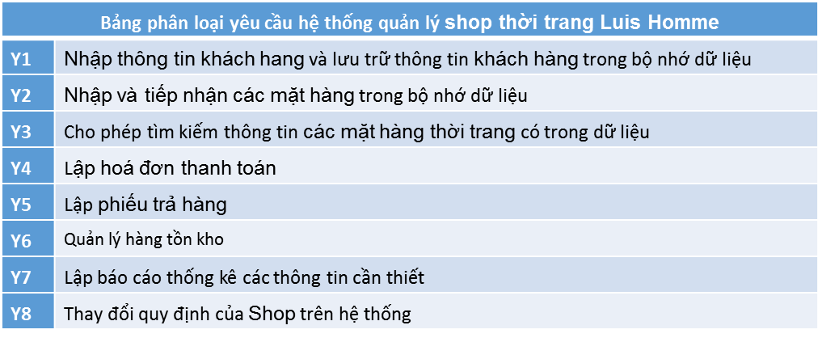

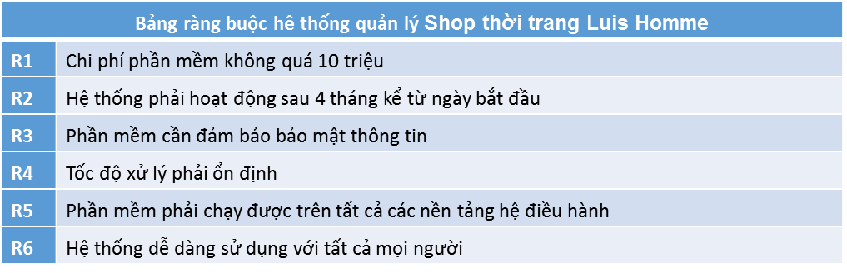

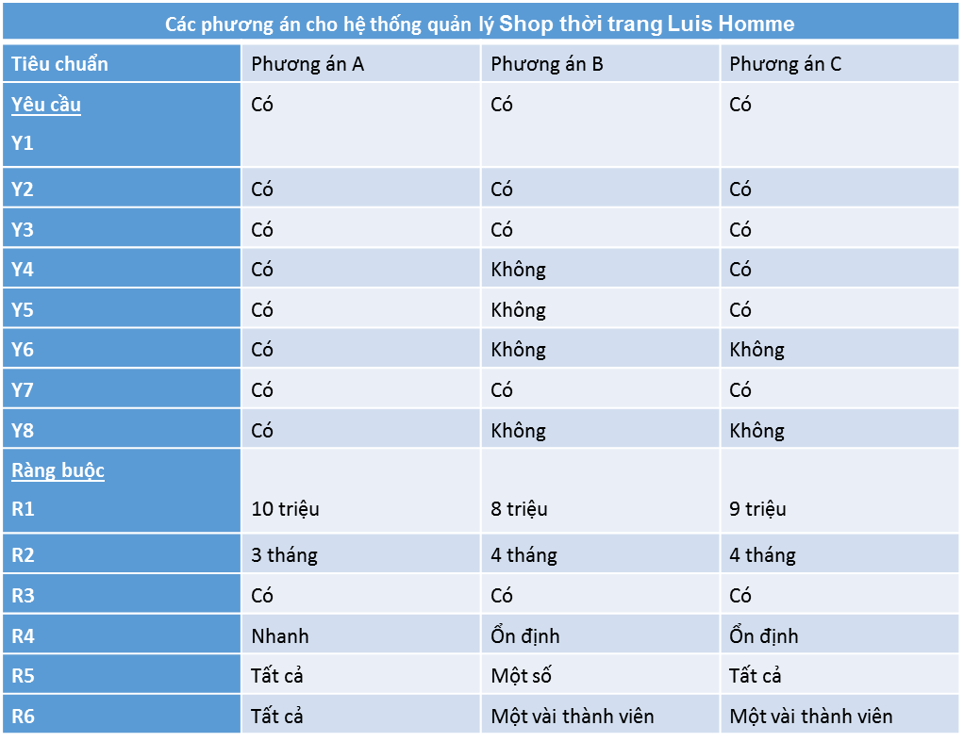

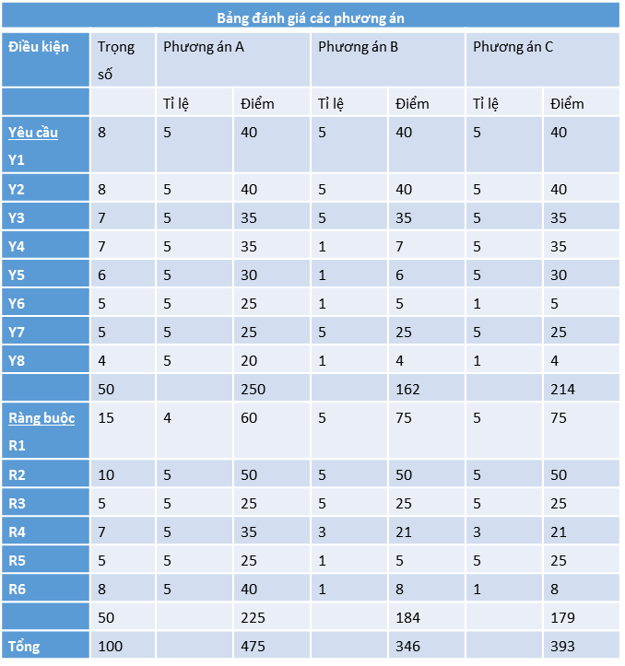

Vậy phương án A được chọn.

* 1. **Lập dự trù và kế hoạch triển khai dự án:**

1. **Lập dự trù về thiết bị.**

**-** Khối lượng dữ liệu lưu trữ tương ứng phần cứng: hệ thống cần có bộ nhớ cần thiết khi chạy chương trình, RAM tối thiểu là 1GB. Thời gian đáp ứng càng nhanh càng tốt.

- Môi trường phát triển: Java. IDE được sử dụng là Netbean. Cơ sở dữ liệu của hệ thống sử dụng Microsoft SQL Server 2014.

- Môi trường thực thi:

• Yêu cầu phần mềm: Hệ điều hành Windows

• Yêu cầu phần cứng: CPU Core2Duo trở lên, RAM ít nhất 1 GB, Đĩa cứng trống ít nhất 1 GB.

- Số lượng người dùng tối thiểu và tối đa của hệ thống là: 0 và 100.

- Dữ liệu lưu trữ tối đa 5Gb.

- Xử lý dữ liệu online.

- Hệ thống có thể sử dụng ở phạm vi các shop có quy mô nhỏ hoặc trung bình.

- Số lượng người dùng tùy phân quyền của người sử dụng.

- Thiết bị ngoại vi dùng máy scanner.

1. **Công tác huấn luyện chương trình.**

Thời gian huấn luyện tối đa 1 ngày.

|  |  |  |  |
| --- | --- | --- | --- |
|  | **Thời gian** | **Đối tượng** | **Nội dung** |
| Đợt 1 | 1 tuần | Quản trị viên | Mô tả cấu trúc hệ thống.  Hướng dẫn cấu hình hệ thống phần mềm. |
| Đợt 2 | 2 tuần | Thủ thư | Hướng dẫn cách sử dụng các chức năng trong hệ thống.  Hướng dẫn các mẹo khi thao tác với hệ thống. |

1. **Công việc bảo trì.**

* Đội ngũ bảo trì: 3 nhân viên.
* Chi phí bảo trì: 1.000.000 VNĐ.
* Thời gian bảo trì: 3 tháng bảo trì 1 lần, thời gian cho bảo trì 1 lần là 24h.

1. **PHÂN TÍCH THIẾT KẾ THÀNH PHẦN XỬ LÝ.**
   1. **Mô hình xử lý (mô hình luồng dữ liệu – dfd) ở các mức:**
      1. Mức 0:

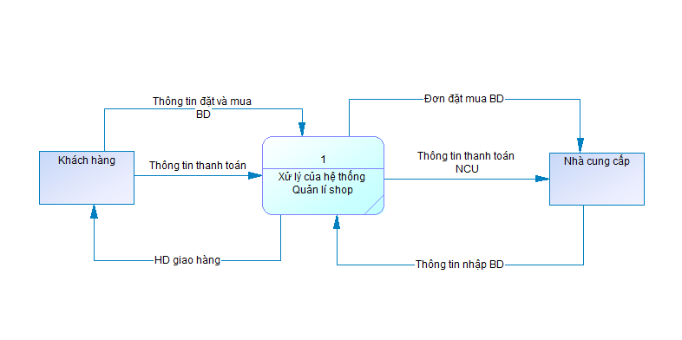

* + 1. Mức 1:

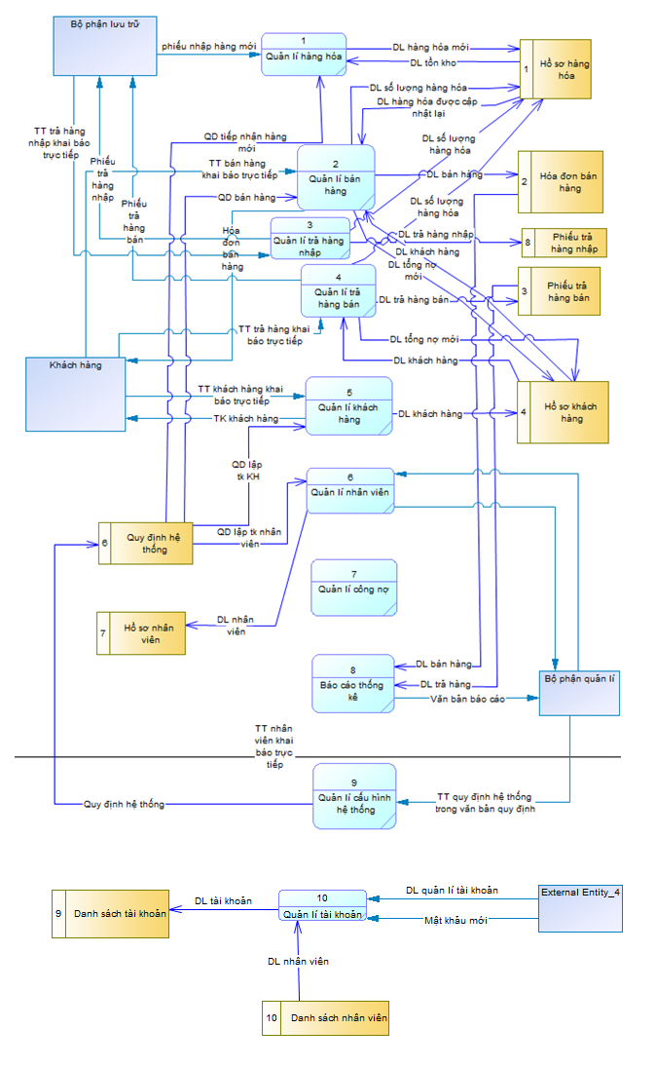

* + 1. Mức 2:

1. Xử lý quản lý hàng hoá.

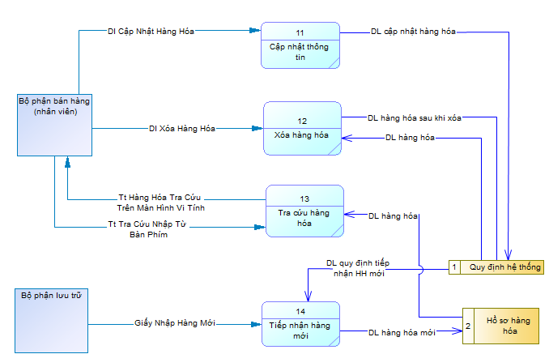

1. Xử lý bán hàng.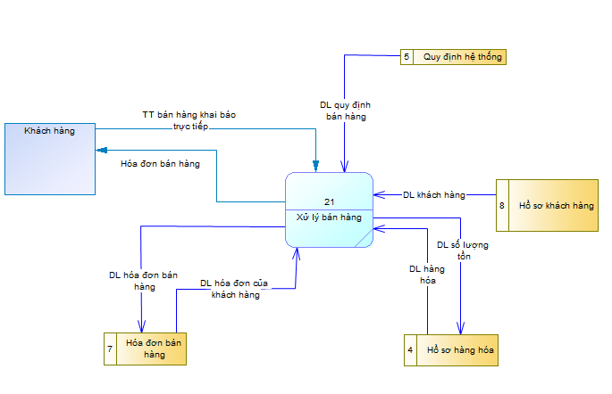
2. Xử lý quản lý khách hàng.

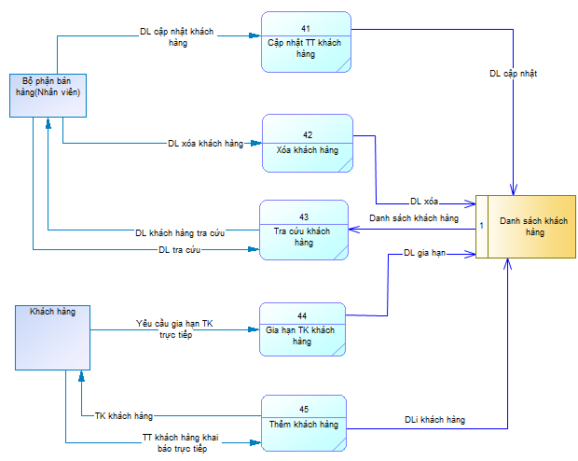

1. Xử lý quản lý nhân viên.

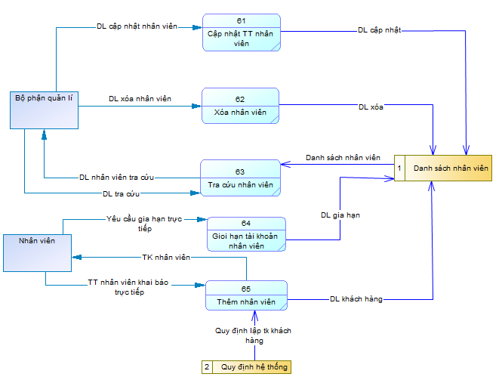

1. Xử lý quản lý tài khoản.

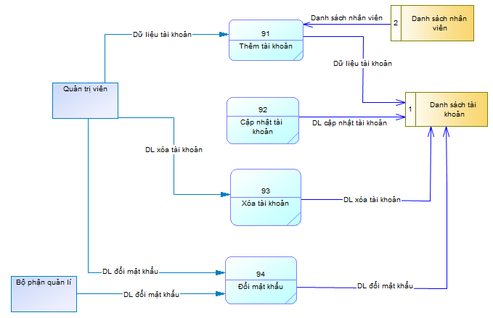

1. Xử lý trả hàng bán.

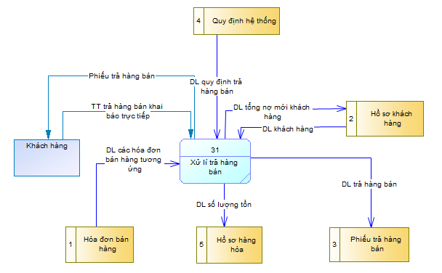

1. Xử lý báo cáo thống kê.

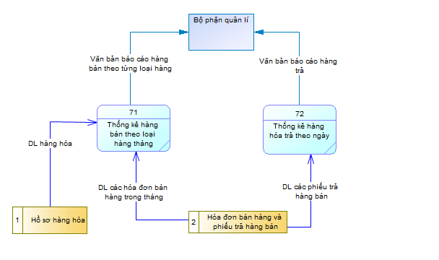

* + 1. Mức 3

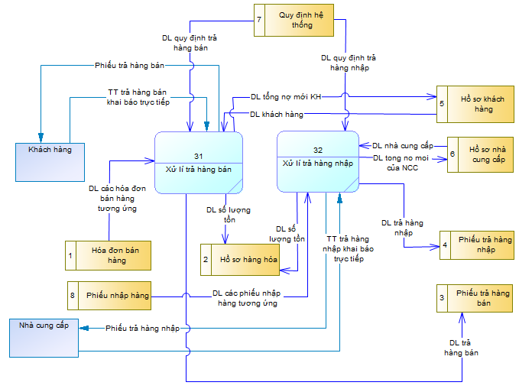

* 1. **Mô tả ô xử lý**
     1. Ô xử lý “Nhập hàng từ nhà cung cấp”

|  |  |  |
| --- | --- | --- |
| Dự án: Quản lý **cửa hàng thời trang LUIS HOMME**  Người lập: | Công việc/Xử lý: Nhập hàng từ nhà cung cấp  Cấp: 1 | Số thứ tự: 1  Ngày lập: |
| 1. Diễn giải: | - Quản lý quá trình nhập hàng hóa từ nhà cung cấp. | |
| 2. Điều kiện bắt đầu **(kích hoạt)**: | - Khi hàng hóa trong kho dưới mức tồn hoặc có chính sách khuyến mãi từ nhà cung cấp. | |
| 3. Dòng dữ liệu **vào**: | - Thông tin nhà cung cấp cần đặt mua, nợ nhà cung cấp.  - Thông tin chi tiết về HÀNG HÓA cần đặt mua từ nhà cung cấp. | |
| 4. Dòng dữ liệu **ra**: | - Thông tin về giá cả, tổng giá, chi tiết các hàng hóa đã đặt mua từ nhà cung cấp. | |
| 5. **Nơi sử dụng**: | - Nhân viên quản lý kho. | |
| 6. **Những quy tắc, điều kiện** đi kèm: | - Phải kiểm tra kỹ các thông tin hàng hóa cần đặt như là số lượng, giá cả. Sau khi nhận được hàng từ nhà cung cấp phải kiểm tra có đúng như trong đơn đặt hàng đã gửi cho nhà cung cấp. | |

* + 1. Ô xử lý “Trả hàng nhập cho nhà cung cấp”

|  |  |  |
| --- | --- | --- |
| Dự án: Quản lý **cửa hàng thời trang LUIS HOMME**  Người lập: | Công việc/Xử lý: Trả hàng nhập cho nhà cung cấp.  Cấp: 1 | Số thứ tự: 2  Ngày lập: |
| 1. Diễn giải: | - Thực hiện việc trả lại hàng cho nhà cung cấp. | |
| 2. Điều kiện bắt đầu (**kích hoạt**): | - Khi hàng hóa đã được nhập nhưng do bị lỗi sản phẩm hay do không đúng yêu cầu sản phẩm. | |
| 3. Dòng dữ liệu **vào**: | - Thông tin chi tiết về các hàng hóa cần trả, thông tin về nhà cung cấp. | |
| 4. Dòng dữ liệu **ra**: | - Thông tin về giá cả, tổng giá, chi tiết các hàng hóa cần trả lại cho nhà cung cấp. | |
| 5. **Nơi sử dụng**: | - Nhân viên quản lý kho. | |
| 6. **Những quy tắc, điều kiện** đi kèm: | - Liên lạc thỏa thuận với nhà cung cấp về vấn đề trả hàng. - Thông báo rõ với nhà cung cấp về vấn đề trả hàng. | |

* + 1. Ô xử lý “Bán hàng cho khách hàng”

|  |  |  |
| --- | --- | --- |
| Dự án: Quản lý **cửa hàng thời trang LUIS HOMME**  Người lập: | Công việc/Xử lý: Bán hàng cho khách hàng.  Cấp: 1 | Số thứ tự: 3  Ngày lập: |
| 1. Diễn giải: | - Thực hiện bán hàng cho khách hàng. | |
| 2. Điều kiện bắt đầu **(kích hoạt)**: | - Khi khách hàng có nhu cầu mua hàng tại cửa hàng. | |
| 3. Dòng dữ liệu **vào**: | - Thông tin cơ bản của khách hàng(Tên, sđt), nếu là khách hàng VIP (tài khoản).  - Thông tin về sản phẩm khách hàng cần mua(Tên sản phẩm, mã sản phẩm, giá, số lượng). | |
| 4. Dòng dữ liệu **ra**: | - Thông tin hóa đơn bán hàng đối với khách hàng bình thường (Mã số hóa đơn, tên khách hàng, sđt, ngày mua, tên sản phẩm, mã sản phẩm, giá tiền, giảm giá, tổng tiền).  - Đối với khách hàng VIP( Tên khách hàng, mã khách hàng, sđt, số CMND, tổng nợ, phiếu thu). | |
| 5. **Nơi sử dụng**: | - Nhân viên viên bán hàng. | |
| 6. **Những quy tắc, điều kiện** đi kèm: | - Kiểm tra kỹ các sản phẩm khách hàng cần mua.  - Đối với khách hàng VIP kiểm tra có đủ điều kiện để mua hàng. | |

* + 1. Ô xử lý “Khách hàng trả hàng”

|  |  |  |
| --- | --- | --- |
| Dự án: Quản lý **cửa hàng thời trang LUIS HOMME**  Người lập: | Công việc/Xử lý: Khách hàng trả hàng  Cấp: 1 | Số thứ tự: 4  Ngày lập: |
| 1. Diễn giải: | - Quản lý việc khách hàng cần trả lại hàng đã mua. | |
| 2. Điều kiện bắt đầu **(kích hoạt)**: | - Khi khách hàng cần trả lại hàng đã mua vì một lý do nào đó. | |
| 3. Dòng dữ liệu **vào**: | - Thông tin của hóa đơn mua hàng. | |
| 4. Dòng dữ liệu **ra**: | - Thông tin về sản phầm được trả lại(Mã sản phẩm, tên sản phẩm, số lượng, giá tiền, thành tiền), thông tin về hóa đơn trả hàng. | |
| 5. **Nơi sử dụng**: | - Nhân viên viên bán hàng. | |
| 6. **Những quy tắc, điều kiện** đi kèm: | - Kiểm tra kỹ các sản phẩm trả có đủ điều kiện để trả hay không | |

* + 1. Ô xử lý “Quản lý hàng tồn kho”

|  |  |  |
| --- | --- | --- |
| Dự án: Quản lý **cửa hàng thời trang LUIS HOMME**  Người lập: | Công việc/Xử lý Quản lý hàng tồn kho  Cấp: 1 | Số thứ tự: 5  Ngày lập: |
| 1. Diễn giải: | - Kiểm kê số lượng hàng hóa trong kho. | |
| 2. Điều kiện bắt đầu **(kích hoạt)**: | - Khi đến đợt cần nhập hàng hoặc yêu cầu của quản lý cửa hàng… | |
| 3. Dòng dữ liệu **vào**: | - Loại mặt hàng cần kiểm kho. | |
| 4. Dòng dữ liệu **ra**: | - Số lượng hàng hóa còn tồn kho, thông tin chi tiết về tên mặt hàng, mã mặt hàng, ngày nhập, giá nhập, số lượng, tên nhà cung cấp. | |
| 5. **Nơi sử dụng**: | - Bộ phận quản lý kho hoặc quản lý. | |
| 6. **Những quy tắc, điều kiện** đi kèm: | - Có thể xem hết tất cả các hàng hóa có trong kho. | |

* + 1. Ô xử lý “Quản lý nhà cung cấp”

|  |  |  |
| --- | --- | --- |
| Dự án: Quản lý **cửa hàng thời trang LUIS HOMME**  Người lập: | Công việc/Xử lý Quản lý nhà cung cấp.  Cấp: 1 | Số thứ tự: 6  Ngày lập: |
| 1. Diễn giải: | - Quản lý các thông tin về nhà cung cấp như: Mã nhà cung cấp, tên nhà cung cấp, địa chỉ, sđt, fax, tổng nợ nhà cung cấp. | |
| 2. Điều kiện bắt đầu **(kích hoạt)**: | - Khi đến đợt cần đặt mua hàng từ nhà cung cấp, báo cáo nợ nhà cung cấp. | |
| 3. Dòng dữ liệu **vào**: | - Các thông tin về nhà cung cấp như: Mã nhà cung cấp, tên nhà cung cấp, địa chỉ, sđt, fax, tổng nợ nhà cung cấp. | |
| 4. Dòng dữ liệu **ra**: | - Thông tin chi tiết về nhà cung cấp như: Mã nhà cung cấp, tên nhà cung cấp, địa chỉ, sđt, fax, tổng nợ nhà cung cấp. | |
| 5. **Nơi sử dụng**: | - Bộ phận quản lý kho hoặc quản lý. | |
| 6. **Những quy tắc, điều kiện** đi kèm: | - Nếu nhà cung cấp nào không còn hợp tác thì có thể xóa nhà cung cấp. | |

* + 1. Ô xử lý “Quản lý khách hàng”

|  |  |  |
| --- | --- | --- |
| Dự án: Quản lý **cửa hàng thời trang LUIS HOMME**  Người lập: | Công việc/Xử lý: Quản lý khách hàng.  Cấp: 1 | Số thứ tự: 7  Ngày lập: |
| 1. Diễn giải: | - Quản lý các thông tin về khách hàng(khách hang VIP) như: Mã khách hàng, tài khoản khách hàng, tên khách hàng, năm sinh, cmnd, địa chỉ, sdt, tổng nợ, ...) | |
| 2. Điều kiện bắt đầu **(kích hoạt)**: | - Khi khách hàng đạt đủ điều kiện để trở thành khách hàng VIP và khách hàng muốn trở thành khách hàng VIP của cửa hàng. | |
| 3. Dòng dữ liệu **vào**: | - Thông tin về khách hàng(khách hang VIP) như: Mã khách hàng, tài khoản khách hàng, tên khách hàng, năm sinh, cmnd, địa chỉ, sdt, tổng nợ, ...) | |
| 4. Dòng dữ liệu **ra**: | - Thông tin về khách hàng(khách hang VIP) như: Mã khách hàng, tài khoản khách hàng, tên khách hàng, năm sinh, cmnd, địa chỉ, sdt, tổng nợ, ...) | |
| 5. **Nơi sử dụng**: | - Bộ phận bán hàng. | |
| 6. **Những quy tắc, điều kiện** đi kèm: | - Nếu quá khoảng thời gian (6 tháng) mà khách hàng không còn mua hàng ở cửa hàng thì có thể xóa tài khoản khách hàng VIP. | |

* + 1. Ô xử lý “Quản lý nhân viên”

|  |  |  |
| --- | --- | --- |
| Dự án: Quản lý **cửa hàng thời trang LUIS HOMME**  Người lập: | Công việc/Xử lý: Quản lý nhân viên  Cấp: 1 | Số thứ tự: 8  Ngày lập: |
| 1. Diễn giải: | - Quản lý các thông tin về nhân viên như: Mã nhân viên, tài khoản ngân hàng, tên nhân viên năm sinh, cmnd, địa chỉ, sdt, lương hiện tại, ngày bắt đầu làm…). | |
| 2. Điều kiện bắt đầu **(kích hoạt)**: | - Khi được nhận vào làm tại cửa hàng và trở thành nhân viên chính thức. | |
| 3. Dòng dữ liệu **vào**: | - Thông tin về nhân viên như: Mã nhân viên, tài khoản ngân hàng, tên nhân viên năm sinh, cmnd, địa chỉ, sdt, lương hiện tại, ngày bắt đầu làm…) | |
| 4. Dòng dữ liệu **ra**: | - thông tin về nhân viên như: Mã nhân viên, tên nhân viên năm sinh, số ngày làm trong tháng, tiền thưởng, bộ phận nào). | |
| 5. **Nơi sử dụng**: | - Bộ phận nhân sự hoặc là quản lý cửa hàng. | |
| 6. **Những quy tắc, điều kiện** đi kèm: | - Nhân viên làm việc trên 3 tháng sẽ được coi là nhân viên chính thức. | |

* + 1. Ô xử lý “Quản lý công nợ”

|  |  |  |
| --- | --- | --- |
| Dự án: Quản lý **cửa hàng thời trang LUIS HOMME**  Người lập: | Công việc/Xử lý: Quản lý công nợ.  Cấp: 1 | Số thứ tự: 9  Ngày lập: |
| 1. Diễn giải: | - Quản lý các thông tin về nợ với nhà cung cấp. | |
| 2. Điều kiện bắt đầu **(kích hoạt)**: | - Khi mua hàng từ nhà cung cấp mà không đủ tiền để thanh toán một lần.  - Khi trước khi đặt mua hàng từ nhà cung cấp phải kiểm tra nợ. | |
| 3. Dòng dữ liệu **vào**: | - Thông tin cơ bản của nhà cung cấp(Mã nhà cung cấp, tên nhà cung cấp), tổng nợ, nợ cần phải trả, hạn trả. | |
| 4. Dòng dữ liệu **ra**: | - Thông tin đầy đủ về nợ với các nhà cung cấp. | |
| 5. **Nơi sử dụng**: | - Bộ phận quản lý tài chính hoặc là quản lý cửa hàng. | |
| 6. **Những quy tắc, điều kiện** đi kèm: | - Thông tin về công nợ phải hoàn toàn được bảo mật. | |

* + 1. Ô xử lý “Báo cáo tài chính”

|  |  |  |
| --- | --- | --- |
| Dự án: Quản lý **cửa hàng thời trang LUIS HOMME**  Người lập: | Công việc/Xử lý: Quản lý báo cáo tài chính.  Cấp: 1 | Số thứ tự: 10  Ngày lập: |
| 1. Diễn giải: | - Lập báo cáo tài chính theo tuần, tháng, quý, năm.  - Hoặc báo cáo tại thời điểm nào đó được quản lý cửa hàng yêu cầu. | |
| 2. Điều kiện bắt đầu **(kích hoạt)**: | - Khi tới kỳ hạn báo cáo hoặc yêu cầu báo cáo từ quản lý cửa hàng. | |
| 3. Dòng dữ liệu **vào**: | - Thông tin về ngày, tháng, năm yêu cầu lập báo cáo. | |
| 4. Dòng dữ liệu **ra**: | - Báo cáo chi tiết về tài chính( Tổng bán, tổng mua, lợi nhuận, tổng khuyến mãi)  - Thông tin về lương trả cho nhân viên, thưởng. | |
| 5. **Nơi sử dụng**: | - Bộ phận quản lý tài chính. | |
| 6. **Những quy tắc, điều kiện** đi kèm: | - Thông tin về báo cáo tài chính phải hoàn toàn được bảo mật. | |

* + 1. Ô xử lý”Phân quyền truy cập”

|  |  |  |
| --- | --- | --- |
| Dự án: Quản lý **cửa hàng thời trang LUIS HOMME**  Người lập: | Công việc/Xử lý: Phân quyền truy cập.  Cấp: 1 | Số thứ tự: 11  Ngày lập: |
| 1. Diễn giải: | - Phân quyền sử dụng phần mềm cho các nhân viên cửa hàng. | |
| 2. Điều kiện bắt đầu **(kích hoạt)**: | * Khi cửa hàng đi vào hoạt động * Thay đổi quyền sử dụng với các nhân viên. | |
| 3. Dòng dữ liệu **vào**: | - Thông tin cơ bản về nhân viên(Mã nhân viên, tên nhân viên, giới tính)  - Quyền được sử dụng phần mềm. | |
| 4. Dòng dữ liệu **ra**: | - Thông tin cơ bản của nhân viên(Mã nhân viên, họ tên, giới tính).  - Tài khoản, mật khẩu đăng nhập vào phần mềm và được sử dụng chức năng nào của phần mềm. | |
| 5. **Nơi sử dụng**: | - Quản lý cửa hàng. | |
| 6. **Những quy tắc, điều kiện** đi kèm: | - Nên cân nhắc kỹ lưỡng trước khi phân quyền truy cập cho các nhân viên. | |

1. **PHÂN TÍCH THIẾT KẾ THÀNH PHẦN DỮ LIỆU.**
   1. **MÔ HÌNH THỰC THỂ/MỐI KẾT HỢP (CONCEPT LEVEL)**



* 1. **BẢNG MÔ TẢ CHI TIẾT THỰC THỂ/MỐI KẾT HỢP (LOGICAL LEVEL) **
  2. **Mô tả các bảng thực thể mối kết hợp.**
     1. Tên thực thể/mối kết hợp: (HANGHOA)

Tên viết tắt: (HANGHOA)

Mô tả thực thể/mối kết hợp: Là một thực thể cụ thể đại diện cho từng loại hàng hóa trong cửa hàng.

Chi tiết thực thể/mối kết hợp bao gồm các thông tin dưới đây:

|  |  |  |  |  |
| --- | --- | --- | --- | --- |
| HANGHOA | | | | Người lập:Quang Duy  Ngày lập: XX/XX/XXXX |
| STT | TÊN THUỘC TÍNH | TÊN TẮT | KIỂU DỮ LIỆU | DIỄN GIẢI |
| 1 | Mahanghoa | MAHANGHOA | Characters (10) | Mỗi hàng hóa có một mã số riêng biệt để phân biệt giữa mặt hàng này và mặt hàng khác. |
| 2 | Tenhanghoa | TENHANGHOA | Characters (50) | Tên gọi các mặt hàng kèm theo kích thước mặt hàng ( size) |
| 3 | Giaban | GIABAN | Money | Đơn giá bán ra. Mỗi mặt hàng đều có đơn giá riêng. có thể có một số mặt hàng đồng đơn giá. |
| 4 | Giavon | GIAVON | Money | Giá vốn nhập . Mỗi mặt hàng đều có giá nhập riêng. có thể có một số mặt hàng đồng giá nhập. |
| 5 | Tonkho | TONKHO | Short integer | Số lượng hàng còn trong kho |
| 6 | Nhomhanghoa | NHOMHANGHOA | Characters (30) | Các mặt hàng chia làm từng loại hàng hóa. ví dụ: áo phông, áo sơ mi, quần short, quần jeans,... |
| 7 | Dinhmuctonitnhat | DINHMUCTONITNHAT | Short integer |  |
| 8 | Dinhmuctonnhieunhat | DINHMUCTONNHIEUNHAT | Short integer |  |

* + 1. Tên thực thể/mối kết hợp: (Chitietphieutrahangnhap)

Tên viết tắt: (CHITIETPHIEUTRAHANGNHAP)

Mô tả thực thể/mối kết hợp: Là một mối kết hợp cụ thể thông tin vềhàng hóa nhập từ nhà cung cấp.

Chi tiết thực thể/mối kết hợp bao gồm các thông tin dưới đây:

|  |  |  |  |  |
| --- | --- | --- | --- | --- |
| CHITIETPHIEUTRAHANGNHAP | | | | Người lập:Quang Duy  Ngày lập: XX/XX/XXXX |
| STT | TÊN THUỘC TÍNH | TÊN TẮT | KIỂU DỮ LIỆU | DIỄN GIẢI |
| 1 | Mahanghoa | MAHANGHOA | Characters (10) | Mỗi hàng hóa có một mã số riêng biệt để phân biệt giữa mặt hàng này và mặt hàng khác. |
| 2 | Maphieutrahangnhap | MAPHIEUTRAHANGNHAP | Characters (10) | Mỗi phiếu trả hàng nhập có một mã số riêng biệt để phân biệt giữa phiếu trả hàng nhập này và phiếu trả hàng nhập kia. |
| 3 | Tenhanghoa | TENHANGHOA | Characters (50) | Tên gọi các mặt hàng kèm theo kích thước mặt hàng ( size) |
| 4 | Soluong | SOLUONG |  | Số lượng các mặt hàng đã nhập trong phiếu nhập hàng |
| 5 | Dongia | DONGIA |  | Đơn giá của tổng các mặt hàng đã nhập trong phiếu nhập hàng |
| 6 | Nhomhanghoa | NHOMHANGHOA | Characters (30) | Các mặt hàng chia làm từng loại hàng hóa. ví dụ: áo phông, áo sơ mi, quần short, quần jeans,... |

* + 1. Tên thực thể/mối kết hợp: (PHIEUTRAHANGNHAP)

Tên viết tắt: (PHIEUTRAHANGNHAP)

Mô tả thực thể/mối kết hợp: Là một thực thể cụ thể đại diện cho từng phiếu trả hàng cho nhà cung cấp.

Chi tiết thực thể/mối kết hợp bao gồm các thông tin dưới đây:

|  |  |  |  |  |
| --- | --- | --- | --- | --- |
| PHIEUTRAHANGNHAP | | | | Người lập:Quang Duy  Ngày lập: XX/XX/XXXX |
| STT | TÊN THUỘC TÍNH | TÊN TẮT | KIỂU DỮ LIỆU | DIỄN GIẢI |
| 1 | Maphieutrahangnhap | MAPHIEUTRAHANGNHAP | Characters (10) | Mỗi phiếu trả hàng nhập có một mã số riêng biệt để phân biệt giữa phiếu trả hàng nhập này và phiếu trả hàng nhập kia. |
| 2 | Manhacungcap | MANHACUNGCAP | Characters (10) | Mỗi nhà cung cấp có một mã số riêng biệt để phân biệt giữa nhà cung cấp này và nhà cung cấp kia |
| 3 | Tennhacungcap | TENNHACUNGCAP | Characters (50) | Tên gọi của nhà cung cấp |
| 4 | Tiennhacungcapcantra | TIENNHACUNGCAPCANTRA | Money | Số tiền nhà cung cấp cần trả khi cửa hàng nhập phiếu trả hàng nhập |
| 5 | Tiennhacungcapdatra | TIENNHACUNGCAPDATRA | Money | Số tiền nhà cung cấp đã trả khi cửa hàng nhập phiếu trả hàng nhập |
| 6 | Thoigian | THOIGIAN | Date | Thời gian |
| 7 | Trangthai | TRANGTHAI | Characters (30) | Trạng thái: đã trả hay chưa trả |
| 8 | Ghichu | GHICHU | Characters (256) | Ghi chú. |

* + 1. Tên thực thể/mối kết hợp: (PHIEUNHAPHANG)

Tên viết tắt: (PHIEUNHAPHANG)

Mô tả thực thể/mối kết hợp: Là một thực thể cụ thể đại diện cho từng phiếu nhập hàng từ nhà cung cấp.

Chi tiết thực thể/mối kết hợp bao gồm các thông tin dưới đây:

|  |  |  |  |  |
| --- | --- | --- | --- | --- |
| PHIEUNHAPHANG | | | | Người lập:Quang Duy  Ngày lập: XX/XX/XXXX |
| STT | TÊN THUỘC TÍNH | TÊN TẮT | KIỂU DỮ LIỆU | DIỄN GIẢI |
| 1 | Maphieunhap | MAPHIEUNHAP | Characters (10) | Mỗi phiếu nhập hàng có một mã số riêng biệt để phân biệt giữa phiếu nhập hàng này và phiếu nhập hàng kia. |
| 2 | Manhacungcap | MANHACUNGCAP | Characters (10) | Mỗi nhà cung cấp có một mã số riêng biệt để phân biệt giữa nhà cung cấp này và nhà cung cấp kia |
| 3 | Tennhacungcap | TENNHACUNGCAP | Characters (50) | Tên gọi của nhà cung cấp |
| 4 | Tongtien | TONGTIEN | Money | Tổng tiền các mặt hàng có trong phiếu nhập hàng |
| 5 | Giagiam | GIAGIAM | Money | Giá giảm từ nhà cung cấp (nếu có) |
| 6 | Tiendatra | TIENDATRA | Money | Tiền đã trả cho nhà cung cấp tương ứng mỗi phiếu nhập hàng |
| 7 | Conno | CONNO | Money | Tiền còn nợ cho nhà cung cấp tương ứng mỗi phiếu nhập hàng |
| 8 | Thoigian | THOIGIAN | Date | Thời gian |
| 9 | Ghichu | GHICHU | Characters (256) | Ghi chú. |

* + 1. Tên thực thể/mối kết hợp: (CHITIETNHANVIEN)

Tên viết tắt: (CHITIETNHANVIEN)

Mô tả thực thể/mối kết hợp: Là một thực thể cụ thể đại diện cho thông tin chi tiết của nhân viên trong cửa hàng.

Chi tiết thực thể/mối kết hợp bao gồm các thông tin dưới đây:

|  |  |  |  |  |
| --- | --- | --- | --- | --- |
| CHITIETNHANVIEN | | | | Người lập:Quang Duy  Ngày lập: XX/XX/XXXX |
| STT | TÊN THUỘC TÍNH | TÊN TẮT | KIỂU DỮ LIỆU | DIỄN GIẢI |
| 1 | Machitietnhanvien | MACHITIETNHANVIEN | Characters (10) | Mỗi nhân viên có một mã chi tiết nhân viên |
| 2 | Manhanvien | MANHANVIEN |  | Mỗi nhân viên có một mã số riêng biệt để phân biệt giữa nhân viên này và nhân viên kia |
| 3 | Tennhanvien | TENNHANVIEN | Characters (50) | Tên gọi của nhân viên |
| 4 | Songaylam | SONGAYLAM | Short integer | Số ngày làm của nhân viên |
| 5 | Sogiolamtrongngay | SOGIOLAMTRONGNGAY | Short integer | Số giờ làm trong ngày của nhân viên |
| 6 | Tongsogiolam | TONGSOGIOLAM | Short integer | Tổng số giờ làm của nhân viên |
| 7 | Tienluong | TIENLUONG | Money | Tiền lương cơ bản của nhân viên |
| 8 | Tienthuong | TIENTHUONG | Money | Tiền thưởng của nhân viên |
| 9 | Tongluong | TONGLUONG | Money | Tổng lương của nhân viên |
| 10 | Ghichu | GHICHU | Characters (256) | Ghi chú. |

* + 1. Tên thực thể/mối kết hợp: (NHANVIEN)

Tên viết tắt: (NHANVIEN)

Mô tả thực thể/mối kết hợp: Là một thực thể cụ thể đại diện cho từng nhân viên trong cửa hàng.

Chi tiết thực thể/mối kết hợp bao gồm các thông tin dưới đây:

|  |  |  |  |  |
| --- | --- | --- | --- | --- |
| NHANVIEN | | | | Người lập:Quang Duy  Ngày lập: XX/XX/XXXX |
| STT | TÊN THUỘC TÍNH | TÊN TẮT | KIỂU DỮ LIỆU | DIỄN GIẢI |
| 1 | Manhanvien | MANHANVIEN |  | Mỗi nhân viên có một mã số riêng biệt để phân biệt giữa nhân viên này và nhân viên kia |
| 2 | Mahoadonbanhang | MAHOADONBANHANG | Characters (10) | Mỗi hóa đơn bán hàng đều có một mã số riêng biệt để phân biệt giữa hóa đơn này và hóa đơn kia |
| 3 | Tennhanvien | TENNHANVIEN | Characters (50) | Tên gọi của nhân viên |
| 4 | Sodienthoai | SODIENTHOAI |  | Thông tin số điện thoại của nhân viên |
| 5 | Ngaysinh | NGAYSINH | Date | Ngày sinh của nhân viên |
| 6 | Diachi | DIACHI | Characters (100) | Địa chỉ của nhân viên |
| 7 | Ghichu | GHICHU | Characters (256) | Ghi chú |

* + 1. Tên thực thể/mối kết hợp: (HOADONBANHANG)

Tên viết tắt: (HOADONBANHANG)

Mô tả thực thể/mối kết hợp: Là một thực thể cụ thể đại diện cho từng nhân viên trong cửa hàng.

Chi tiết thực thể/mối kết hợp bao gồm các thông tin dưới đây:

|  |  |  |  |  |
| --- | --- | --- | --- | --- |
| HOADONBANHANG | | | | Người lập:Quang Duy  Ngày lập: XX/XX/XXXX |
| STT | TÊN THUỘC TÍNH | TÊN TẮT | KIỂU DỮ LIỆU | DIỄN GIẢI |
| 1 | Mahoadonbanhang | MAHOADONBANHANG | Characters (10) | Mỗi hóa đơn bán hàng có một mã riêng biệt để phân biệt giữa hóa đơn bán hàng này và hóa đơn bán hàng kia |
| 2 | Tenkhachhang | TENKHACHHANG | Characters (50) | Tên của khách hàng |
| 3 | Tongtienhang | TONGTIENHANG | Money | Tổng tiền hàng trên mỗi hóa đơn |
| 4 | Giagiam | GIAGIAM | Money | Giảm giá trên mỗi hóa đơn |
| 5 | Khachdatra | KHACHDATRA | Money | Số tiền khách đã trả |
| 6 | Conno | CONNO | Money | Số tiền còn nợ |
| 7 | Ghichu | GHICHU | Characters (256) | Ghi chú |
| 8 | Thoigian | THOIGIAN | Date | Thời gian |
| 9 | Gio | GIO | Time | Giờ |

* + 1. Tên thực thể/mối kết hợp: (Chitietphieunhaphang)

Tên viết tắt: (CHITIETPHIEUNHAPHANG)

Mô tả thực thể/mối kết hợp: Là một mối kết hợp cụ thể đại diện cho từng phiếu nhập hàng từ nhà cung cấp.

Chi tiết thực thể/mối kết hợp bao gồm các thông tin dưới đây:

|  |  |  |  |  |
| --- | --- | --- | --- | --- |
| CHITIETPHIEUNHAPHANG | | | | Người lập:Quang Duy  Ngày lập: XX/XX/XXXX |
| STT | TÊN THUỘC TÍNH | TÊN TẮT | KIỂU DỮ LIỆU | DIỄN GIẢI |
| 1 | Mahanghoa | MAHANGHOA | Characters (10) | Mỗi hàng hóa có một mã số riêng biệt để phân biệt giữa mặt hàng này và mặt hàng khác. |
| 2 | Maphieunhap | MAPHIEUNHAP | Characters (10) | Mỗi phiếu nhập hàng có một mã số riêng biệt để phân biệt giữa phiếu nhập hàng này và phiếu nhập hàng kia. |
| 3 | Tenhanghoa | TENHANGHOA | Characters (50) | Tên gọi các mặt hàng kèm theo kích thước mặt hàng ( size) |
| 4 | Nhomhanghoa | NHOMHANGHOA | Characters (30) | Các mặt hàng chia làm từng loại hàng hóa. ví dụ: áo phông, áo sơ mi, quần short, quần jeans,... |
| 5 | Soluong | SOLUONG |  | Số lượng của các mặt hàng có trong phiếu nhập hàng |
| 6 | Dongia | DONGIA |  | Đơn giá của các mặt hàng có trong phiếu nhập hàng. |

* + 1. Tên thực thể/mối kết hợp: (Chitiethoadonbanhang)

Tên viết tắt: (CHITIETHOADONBANHANG)

Mô tả thực thể/mối kết hợp: Là một mối kết hợp cụ thể đại diện cho từng hóa đơn bán hàng cho khách hàng trong cửa hàng.

Chi tiết thực thể/mối kết hợp bao gồm các thông tin dưới đây:

|  |  |  |  |  |
| --- | --- | --- | --- | --- |
| CHITIETHOADONBANHANG | | | | Người lập:Quang Duy  Ngày lập: XX/XX/XXXX |
| STT | TÊN THUỘC TÍNH | TÊN TẮT | KIỂU DỮ LIỆU | DIỄN GIẢI |
| 1 | Mahoadonbanhang | MAHOADONBANHANG | Characters (10) | Mỗi hóa đơn bán hàng có một mã số riêng biệt để phân biệt giữa hóa đơn bán hàng này và hóa đơn bán hàng kia. |
| 2 | Mahanghoa | MAHANGHOA | Characters (10) | Mỗi mặt hàng có một mã riêng biệt để phân biệt giữa mặt hàng này và mặt hàng kia. |
| 3 | Dongia | DONGIA |  | Đơn giá của từng mặt hàng có trong mỗi hóa đơn bán hàng tương ứng. |
| 4 | Soluong | SOLUONG |  | Số lượng của từng mặt hàng có trong mỗi hóa đơn bán hàng tương ứng. |

* + 1. Tên thực thể/mối kết hợp: (Chitietphieutrahang)

Tên viết tắt: (CHITIETPHIEUTRAHANG)

Mô tả thực thể/mối kết hợp: Là một mối kết hợp cụ thể đại diện cho từng hóa đơn trả hàng cho khách hàng trong cửa hàng.

Chi tiết thực thể/mối kết hợp bao gồm các thông tin dưới đây:

|  |  |  |  |  |
| --- | --- | --- | --- | --- |
| CHITIETPHIEUTRAHANG | | | | Người lập:Quang Duy  Ngày lập: XX/XX/XXXX |
| STT | TÊN THUỘC TÍNH | TÊN TẮT | KIỂU DỮ LIỆU | DIỄN GIẢI |
| 1 | Mahanghoa | MAHANGHOA | Characters (10) | Mỗi mặt hàng có một mã riêng biệt để phân biệt giữa mặt hàng này và mặt hàng kia. |
| 2 | Maphieutrahang | MAPHIEUTRAHANG | Characters (10) | Mỗi phiếu trả hàng đều có một mã số riêng biệt để phân biệt giữa phiếu trả hàng này và phiếu trả hàng kia. |
| 3 | Soluong | SOLUONG |  | Số lượng của từng mặt hàng có trong mỗi phiếu trả hàng tương ứng. |
| 4 | Dongia | DONGIA |  | Đơn giá của từng mặt hàng có trong mỗi phiếu trả hàng tương ứng. |

* + 1. Tên thực thể/mối kết hợp: (LOAIKHACHHANG)

Tên viết tắt: (LOAIKHACHHANG)

Mô tả thực thể/mối kết hợp: Là một thực thể cụ thể đại diện cho từng loại khách hàng trong cửa hàng.

Chi tiết thực thể/mối kết hợp bao gồm các thông tin dưới đây:

|  |  |  |  |  |
| --- | --- | --- | --- | --- |
| LOAIKHACHHANG | | | | Người lập:Quang Duy  Ngày lập: XX/XX/XXXX |
| STT | TÊN THUỘC TÍNH | TÊN TẮT | KIỂU DỮ LIỆU | DIỄN GIẢI |
| 1 | Maloaikhachhang | MALOAIKHACHHANG | Characters (10) | Mỗi loại khách hàng có một mã riêng biệt để phân biệt giữa loại khách hàng này và loại khách hàng kia. |
| 2 | Tenloaikhachhang | TENLOAIKHACHHANG | Characters (30) | Tên của loại khách hàng. ví dụ: khách sỉ, khách lẻ. |

* + 1. Tên thực thể/mối kết hợp: (NHACUNGCAP)

Tên viết tắt: (NHACUNGCAP)

Mô tả thực thể/mối kết hợp: Là một thực thể cụ thể đại diện cho từng nhà cung cấp trong cửa hàng.

Chi tiết thực thể/mối kết hợp bao gồm các thông tin dưới đây:

|  |  |  |  |  |
| --- | --- | --- | --- | --- |
| NHACUNGCAP | | | | Người lập:Quang Duy  Ngày lập: XX/XX/XXXX |
| STT | TÊN THUỘC TÍNH | TÊN TẮT | KIỂU DỮ LIỆU | DIỄN GIẢI |
| 1 | Manhacungcap | MANHACUNGCAP | Characters (10) | Mỗi nhà cung cấp có mã riêng biệt để phân biệt giữa nhà cung cấp này và nhà cung cấp khác |
| 2 | Tennhacungcap | TENNHACUNGCAP | Characters (50) | Tên gọi của nhà cung cấp |
| 3 | Nhomnhacungcap | NHOMNHACUNGCAP | Characters (30) | Nhóm nhà cung cấp. |
| 4 | Diachi | DIACHI | Characters (100) | Thông tin địa chỉ của nhà cung cấp |
| 5 | Email | EMAIL | Characters (30) | Thông tin email của nhà cung cấp |
| 6 | Tongmua | TONGMUA | Money | Tổng mua |
| 7 | Ghichu | GHICHU | Characters (256) | Ghi chú. |

* + 1. Tên thực thể/mối kết hợp: (Chitietcongnonhacungcap)

Tên viết tắt: (CHITIETCONGNONHACUNGCAP)

Mô tả thực thể/mối kết hợp: Là một mối kết hợp cụ thể đại diện cho công nợ của nhà cung cấp trong cửa hàng.

Chi tiết thực thể/mối kết hợp bao gồm các thông tin dưới đây:

|  |  |  |  |  |
| --- | --- | --- | --- | --- |
| CHITIETCONGNONHACUNGCAP | | | | Người lập:Quang Duy  Ngày lập: XX/XX/XXXX |
| STT | TÊN THUỘC TÍNH | TÊN TẮT | KIỂU DỮ LIỆU | DIỄN GIẢI |
| 1 | Maphieunhap | MAPHIEUNHAP | Characters (10) | Mỗi phiếu nhập có mã số riêng biệt để phân biệt giữa phiếu nhập này và phiếu nhập kia |
| 2 | Tongno | TONGNO | Money | Tổng tiền hàng nhập nợ nhà cung cấp |

* + 1. Tên thực thể/mối kết hợp: (Chitietnocuakhachhang)

Tên viết tắt: (CHITIETNOCUAKHACHHANG)

Mô tả thực thể/mối kết hợp: Là một mối kết hợp cụ thể đại diện cho nợ của khách hàng trong cửa hàng.

Chi tiết thực thể/mối kết hợp bao gồm các thông tin dưới đây:

|  |  |  |  |  |
| --- | --- | --- | --- | --- |
| CHITIETNOCUAKHACHHANG | | | | Người lập:Quang Duy  Ngày lập: XX/XX/XXXX |
| STT | TÊN THUỘC TÍNH | TÊN TẮT | KIỂU DỮ LIỆU | DIỄN GIẢI |
| 1 | Mahoadonbanhang | MAHOADONBANHANG | Characters (10) | Mỗi hóa đơn bán hàng có mã số riêng biệt để phân biệt |
| 2 | Tienno | TIENNO |  | Tiền nợ khách hàng |

* + 1. Tên thực thể/mối kết hợp: (PHIEUTRAHANG)

Tên viết tắt: (PHIEUTRAHANG)

Mô tả thực thể/mối kết hợp: Là một thực thể cụ thể đại diện từng phiếu trả hàng của khách hàng.

Chi tiết thực thể/mối kết hợp bao gồm các thông tin dưới đây:

|  |  |  |  |  |
| --- | --- | --- | --- | --- |
| PHIEUTRAHANG | | | | Người lập:Quang Duy  Ngày lập: XX/XX/XXXX |
| STT | TÊN THUỘC TÍNH | TÊN TẮT | KIỂU DỮ LIỆU | DIỄN GIẢI |
| 1 | Maphieutrahang | MAPHIEUTRAHANG | Characters (10) | Mỗi phiếu trả hàng có một mã số riêng biệt phân biệt giữa phiếu trả hàng này và phiếu trả hàng kia. |
| 2 | Tonggia | TONGGIA | Money | Tổng đơn giá phiếu trả hàng |
| 3 | Tonggianhaplai | TONGGIANHAPLAI | Money | Tổng giá nhập lại |
| 4 | Tienhoanlai | TIENHOANLAI | Money | Số tiền hoàn lại cho khách hàng |
| 5 | Thoigian | THOIGIAN | Date | Thời gian |
| 6 | Ghichu | GHICHU | Characters (256) | Ghi chú |

* + 1. Tên thực thể/mối kết hợp: (KHACHHANG)

Tên viết tắt: (KHACHHANG)

Mô tả thực thể/mối kết hợp: Là một thực thể cụ thể đại diện từng khách hàng của khách hàng.

Chi tiết thực thể/mối kết hợp bao gồm các thông tin dưới đây:

|  |  |  |  |  |
| --- | --- | --- | --- | --- |
| KHACHHANG | | | | Người lập:Quang Duy  Ngày lập: XX/XX/XXXX |
| STT | TÊN THUỘC TÍNH | TÊN TẮT | KIỂU DỮ LIỆU | DIỄN GIẢI |
| 1 | Maloaikhachhang | MALOAIKHACHHANG | Characters (10) | Mỗi loại khách hàng có một mã riêng biệt để phân biệt giữa loại khách hàng này và loại khách hàng kia. |
| 2 | Makhachhang | MAKHACHHANG | Characters (10) | Mỗi khách hàng có một mã riêng biệt để phân biệt giữa khách hàng này và khách hàng kia. |
| 3 | Tenkhachhang | ENKHACHHANG | Characters (50) | Tên gọi của khách hàng |
| 4 | Dienthoai | DIENTHOAI | Characters (20) | Thông tin điện thoại của khách hàng |
| 5 | Ngaysinh | NGAYSINH | Date | Thông tin ngày sinh khách hàng |
| 6 | Gioitinh | GIOITINH | Characters (10) | Thông tin giới tính khách hàng |

* + 1. Tên thực thể/mối kết hợp: (CONGNOCUAKHACHHANG)

Tên viết tắt: (CONGNOCUAKHACHHANG)

Mô tả thực thể/mối kết hợp: Là một thực thể cụ thể đại diện cho công nợ của khách hàng trong cửa hàng.

Chi tiết thực thể/mối kết hợp bao gồm các thông tin dưới đây:

|  |  |  |  |  |
| --- | --- | --- | --- | --- |
| CONGNOCUAKHACHHANG | | | | Người lập:Quang Duy  Ngày lập: XX/XX/XXXX |
| STT | TÊN THUỘC TÍNH | TÊN TẮT | KIỂU DỮ LIỆU | DIỄN GIẢI |
| 1 | Macongnocuakhachhang | MACONGNOCUAKHACHHANG |  |  |
| 2 | Tenkhachhang | TENKHACHHANG | Characters (50) | Tên gọi của khách hàng |
| 3 | Tongno | TONGNO | Money | Tổng nợ của khách hàng |
| 4 | Nocantra | NOCANTRA | Money | Nợ cần trả của khách hàng sau mỗi lần khách hàng mua hàng hay trả hàng. |
| 5 | Ghichu | GHICHU | Characters (256) | Ghi chú. |

* + 1. Tên thực thể/mối kết hợp: (CONGNONHACUNGCAP)

Tên viết tắt: (CONGNONHACUNGCAP)

Mô tả thực thể/mối kết hợp: Là một thực thể cụ thể đại diện cho công nợ của nhà cung cấp trong cửa hàng.

Chi tiết thực thể/mối kết hợp bao gồm các thông tin dưới đây:

|  |  |  |  |  |
| --- | --- | --- | --- | --- |
| CONGNONHACUNGCAP | | | | Người lập:Quang Duy  Ngày lập: XX/XX/XXXX |
| STT | TÊN THUỘC TÍNH | TÊN TẮT | KIỂU DỮ LIỆU | DIỄN GIẢI |
| 1 | Macongnonhacungcap | MACONGNONHACUNGCAP | Characters (10) |  |
| 2 | Tennhacungcap | TENNHACUNGCAP | haracters (50) | Tên gọi của nhà cung cấp |
| 3 | Tongno | TONGNO | Money | Tổng nợ nhà cung cấp |
| 4 | Nocantra | NOCANTRA | Money | Nợ cần trả nhà cung cấp sau mỗi lần nhập hàng hay trả hàng nhập |
| 5 | Ghichu | GHICHU | haracters (256) | Ghi chú. |

* 1. **CHUYỂN ĐỔI ERD SANG MÔ HÌNH VẬT LÝ (PHYSICAL LEVEL)**
     1. Table HANGHOA

|  |  |  |  |  |  |  |
| --- | --- | --- | --- | --- | --- | --- |
| STT | Thuộc tính | Diễn giải | Kiểu dữ liệu | Chiều dài | Miền giá trị | Ghi chú |
| 1 | Mahanghoa | Mã hàng hóa | Chuỗi | 10 |  |  |
| 2 | Tenhanghoa | Tên hàng hóa | Chuỗi | 50 |  |  |
| 3 | Giaban | Giá bán ra | Money |  |  |  |
| 4 | Giavon | Giá vốn mua vào | Money |  |  |  |
| 5 | Tonkho | Số lượng tồn kho | Số |  |  |  |
| 6 | Nhomhanghoa | Thuộc nhóm hàng hóa nào | Chuỗi | 30 |  |  |

* + 1. Table NHACUNGCAP

|  |  |  |  |  |  |  |
| --- | --- | --- | --- | --- | --- | --- |
| STT | Thuộc tính | Diễn giải | Kiểu dữ liệu | Chiều dài | Miền giá trị | Ghi chú |
| 1 | Manhacungcap | Mã nhà cung cấp | Chuỗi | 10 |  |  |
| 2 | Tennhacungcap | Tên nhà cung cấp | Chuỗi | 50 |  |  |
| 3 | Nhomnhacungcap | Nhóm nhà cung cấp | Chuỗi | 30 |  |  |
| 4 | Diachi | Địa chỉ | Chuỗi | 100 |  |  |
| 5 | Email | Email | Chuỗi | 30 |  |  |
| 6 | Tổng mua | Tổng tiền mua | Money |  |  |  |
| 7 | Ghi chú |  | Chuỗi | 256 |  |  |

* + 1. Table KHACHHANG

|  |  |  |  |  |  |  |
| --- | --- | --- | --- | --- | --- | --- |
| STT | Thuộc tính | Diễn giải | Kiểu dữ liệu | Chiều dài | Miền giá trị | Ghi chú |
| 1 | Makhachhang | Mã khách hàng | Chuỗi | 10 |  |  |
| 2 | Tenkhachhang | Tên khách hàng | Chuỗi | 50 |  |  |
| 3 | Mã loại khách hàng | Mã loại khách hàng | Chuỗi | 10 |  |  |
| 4 | Dienthoai | Số điện thoại | Chuỗi | 20 |  |  |
| 5 | Ngaysinh | Ngày sinh | Date |  |  |  |
| 6 | Gioitinh | Giới tính | Chuỗi | 10 |  |  |

* + 1. Table NHANVIEN

|  |  |  |  |  |  |  |
| --- | --- | --- | --- | --- | --- | --- |
| STT | Thuộc tính | Diễn giải | Kiểu dữ liệu | Chiều dài | Miền giá trị | Ghi chú |
| 1 | Manhanvien | Mã nhân viên | Chuỗi | 10 |  |  |
| 2 | Tennhanvien | Tên nhân viên | Chuỗi | 50 |  |  |
| 3 | Giaban | Giá bán ra | Money |  |  |  |
| 4 | Giavon | Giá vốn mua vào | Money |  |  |  |
| 5 | Tonkho | Số lượng tồn kho | Số |  |  |  |
| 6 | Nhomhanghoa | Thuộc nhóm hàng hóa nào | Chuỗi | 30 |  |  |

* + 1. HOADONBANHANG

|  |  |  |  |  |  |  |
| --- | --- | --- | --- | --- | --- | --- |
| STT | Thuộc tính | Diễn giải | Kiểu dữ liệu | Chiều dài | Miền giá trị | Ghi chú |
| 1 | Mahoadonbanhang | Mã hóa đơn bán hàng | Chuỗi | 10 |  |  |
| 2 | Tenkhachhang | Tên khách hàng | Chuỗi | 50 |  |  |
| 3 | Tongtienhang | Tổng tiền hàng | Money |  |  |  |
| 4 | Gía giảm | Giá giảm | Money |  |  |  |
| 5 | Khachdatra | Khách đã trả | Money |  |  |  |
| 6 | Conno | Còn nợ lại | Money |  |  |  |
| 7 | Thoigian | Thời gian | Date |  |  |  |
| 8 | Gio | giờ |  |  |  |  |
| 9 | Ghichu | Ghi chú | Chuỗi | 256 |  |  |

* + 1. CONGNONHACUNGCAP

|  |  |  |  |  |  |  |
| --- | --- | --- | --- | --- | --- | --- |
| STT | Thuộc tính | Diễn giải | Kiểu dữ liệu | Chiều dài | Miền giá trị | Ghi chú |
| 1 | Macongnonhacungcap | Mã công nợ nhà cung cấp | Chuỗi | 10 |  |  |
| 2 | Tennhacungcap | Tên nhà cung cấp | Chuỗi | 50 |  |  |
| 3 | Tienno | Tiền nợ | Money |  |  |  |
| 4 | Nocantra | Nợ cần trả | Money |  |  |  |
| 5 | Ghichu | Ghi chú | Chuỗi | 256 |  |  |

* + 1. PHIEUNHAPHANG

|  |  |  |  |  |  |  |
| --- | --- | --- | --- | --- | --- | --- |
| STT | Thuộc tính | Diễn giải | Kiểu dữ liệu | Chiều dài | Miền giá trị | Ghi chú |
| 1 | Maphieunhap | Mã phiếu nhập | Chuỗi | 10 |  |  |
| 2 | Manhacungcap | Mã nhà cung cấp | Chuỗi | 10 |  |  |
| 3 | Tennhacungcap | Tên nhà cung cấp | Chuỗi | 50 |  |  |
| 4 | Tongtien | Tổng tiền mua | Money |  |  |  |
| 5 | Giagiam | Giá giảm | Money |  |  |  |
| 6 | Tienconno | Tiền còn nợ | Money |  |  |  |
| 7 | Thoigian | Thời gian | Date |  |  |  |
| 8 | Ghichu | Ghi chú |  |  |  |  |

* + 1. Table CONGNOCUAKHACHHANG

|  |  |  |  |  |
| --- | --- | --- | --- | --- |
| STT | Thuộc tính | Diễn giải | Kiểu dữ liệu | Chiều dài |
| 1 | Macongnocuakhachhang | Mã công nợ của khách hàng | Chuỗi | 10 |
| 2 | Tenkhachhang | Tên khách hàng | Chuỗi | 20 |
| 3 | Tongno | Tổng nợ | Money |  |
| 4 | Nocantra | Nợ cần trả | Money |  |
| 5 | Ghichu | Ghi chú | Chuỗi | 256 |

1. **TỔNG QUAN VỀ JAVA VÀ MÔ HÌNH BA LỚP**
2. **Tổng quan về Java.**
3. Java là gì?

Java là một ngôn ngữ lập trình, và là một platform.

Platform: Bất cứ một loại phần cứng hay môi trường phần mềm nào đó, mà có các chương trình chạy trên nó, thì đó là một platform. Java có môi trường thực thi của nó là JRE(Java Runtime Enviroment), đó cũng là một platform - Nghĩa là khi mình viết một ứng dụng Java, để chạy được ứng dụng này thì cần có một môi trường để thực thi mã lệnh của Java đó là JRE.

1. Phân loại ứng dụng của Java.
2. **Standalone Application** Đây là loại ứng dụng desktop application hoặc window-based application. Các ứng dụng này muốn xử dụng thì cần phải cài đặt trên máy (Như các bạn down các tool hay software về cài đặt thì có các bước cài đặt đó). Ví dụ như các ứng dụng quản lý: Nhà hàng, khách sạn, karaoke, hay là các tool hoặc software mà các bạn tự viết,...
3. **Web Application** Đây là các ứng dụng chạy trên phía server và xử lý các request gửi lên từ client, hay tạo ra các trang web bằng JSP. Bạn hiểu nôm na đây là một loại ứng web mà được viết bằng Java. Bạn có thể sẽ nghe về từ viết tắt của nó (J2EE).
4. **Enterprise Application** Loại ứng dụng này mình thật sự chưa được tiếp cận với học tập về nó đến. Các bạn cứ hiểu nôm na, loại ứng dụng này được xử dụng các các hệ thống phức tạp và rất lớn như: ngân hàng,.....
5. **Mobile Application** Loại ứng dụng này được xử lý cho các thiết bị di động, được viết trên nền tảng và mã nguồn của Java. Bạn hay nghe từ viết tắt về nó (J2ME).

**Ứng dụng nhóm đang xây dựng là Standalone Application**

1. **Mô hình ba lớp.**
2. **Cấu trúc mô hình.**

Để dễ quản lý các thành phần của hệ thống, cũng như không bị ảnh hưởng bởi các thay đổi, người ta hay nhóm các thành phần có cùng chức năng lại với nhau và phân chia trách nhiệm cho từng nhóm để công việc không bị chồng chéo và ảnh hưởng lẫn nhau. Một trong những mô hình lập trình như vậy được gọi là mô hình 3 lớp. Mô hình 3 lớp được cấu thành từ: Presentation Layer, Business Logic Layer, và Data Access Layers.

* **Presentation Layer (GUI):**

Là thành phần giao diện, là các form của chương trình tương tác với người dùng hệ thống. Lớp này làm nhiệm vụ giao tiếp với người dùng cuối để thu thập dữ liệu và hiển thị kết quả, dữ liệu thông qua các đối tượng trong giao diện người sử dụng. Cụ thể, lớp này không nên sử dụng trực tiếp các dịch vụ của lớp Data Access Layer mà nên sử dụng thông qua các service của lớp Business Logic Layer vì khi sử dụng trực tiếp như vậy, có thể bị bỏ qua các ràng buộc, các logic nghiệp vụ mà ứng dụng cần phải có.

**\* Business Logic Layer (BUS):**

Được phân công là lớp xử lý các nghiệp vụ của chương trình như tính toán, xử lý các yêu cầu và kiểm tra tính hợp lệ và toàn vẹn về mặt dữ liệu trước khi được đưa lên hiển thị trên màn hình hoặc xử lý các dữ liệu trước khi chuyển xuống Data Access Layer để lưu dữ liệu vào database.

**\* Data Access Layer (DAL):**

Chức năng của lớp này là giao tiếp với các hệ quản trị cở sở dữ liệu. Lớp này thực hiện các nghiệp vụ liên quan đến lưu trữ và truy xuất dữ liệu của ứng dụng như đọc (select), lưu, cập nhật (insert, update, delete) cơ sở dữ liệu.

1. **Cách vận hành của mô hình.**

Đối với mô hình 3-Layer, các yêu cầu được xử lý tuần tự qua các lớp như hình minh họa ở trên. Đầu tiên người dùng giao tiếp với lớp Presentation Layer để gửi đi thông tin yêu cầu. Tại layer này, các thông tin sẽ được kiểm tra sơ bộ, nếu hợp lệ chúng sẽ được chuyển xuống Business Logic Layer. Tại lớp BLL, các thông tin sẽ được nhào nặn, tính toán theo đúng yêu cầu đã gửi, nếu không cần đến database thì lớp BLL sẽ gửi trả kết quả về cho Presentation Layers, ngược lại nó sẽ đẩy dữ liệu (thông tin đã xử lý) xuống Data Access Layer (DAL). DAL sẽ thao tác với Database và trả kết quả về cho BLL, BLL kiểm tra và gửi nó lên GUI để hiển thị cho người dùng. Một khi gặp lỗi (các trường hợp không đúng dữ liệu) thì đang ở lớp nào thì trả mã lỗi lên trên lớp cao hơn nó một bậc cho tới lớp GUI thì sẽ thông báo mã lỗi ra cho người dùng biết.

1. **Ưu điểm khi sử dụng mô hình ba lớp.**

Trước hết phải nói rằng việc tổ chức dự án dưới dạng mô hình 3 lớp sẽ giúp cho dự án có cấu trúc sáng sủa, rõ ràng, dễ dùng lại. Từ đó việc phát triển và bảo trì hệ thống sẽ thuận lợi hơn. Điều này giúp chúng ta tiết kiệm nhiều thời gian hơn khi mở rộng chương trình trong tương lai.

Một điều cũng vô cùng quan trọng đối với người lập trình viên đó là việc xử lý và bẫy các lỗi runtime. Mô hình 3 lớp hỗ trợ cho người lập trình xác định loại lỗi xuất hiện tại lớp nào và dễ dàng đưa ra cách xử lý chúng ở từng lớp cụ thể.

Ngoài ra, mô hình này còn tạo ra một không gian làm việc rất tốt để người thiết kế giao diện, lẫn người lập trình có thể làm việc chung với nhau một cách dễ dàng. Việc phân ứng dụng ra thành 3 lớp cũng thuận lợi cho việc phân chia nhiệm vụ của các lập trình viên theo các lớp khác nhau.

1. **Cấu trúc chương trình.**

Chương trình được viết theo mô hình 3 lớp đã trình bày như trên.

* Lớp GUI (Presentation Layer).

|  |  |  |
| --- | --- | --- |
| STT | Tên lớp | Ý nghĩa |
| 1 | Form DanhMuc | Màn hình “Danh Mục” |
| 2 | Form DoiTacKhachHang | Màn hình “Đối tác khách hàng” |
| 3 | Form DoiTacNhaCungCap | Màn hình “Đối tác nhà cung cấp” |
| 4 | Form ThemHangHoa | Màn hình “Thêm hàng hoá” |
| 5 | Form ThemKhachHang | Màn hình “Thêm khách hàng” |
| 6 | Form ThietLapGia | Màn hình “Thíet lập giá” |
| 7 | Form TongQuan | Màn hình “Tổng quan” |

* Lớp BUS (Business Logic Layer)

|  |  |  |
| --- | --- | --- |
| STT | Tên lớp | Ý nghĩa |
|  |  |  |
|  |  |  |
|  |  |  |
|  |  |  |
|  |  |  |
|  |  |  |
|  |  |  |

* Lớp DAL (Data Acess Layer)

|  |  |  |
| --- | --- | --- |
| STT | Tên lớp | Ý nghĩa |
| 1 | ConnectToSQL | Kết nối với cơ sỡ dữ liệu |
|  |  |  |
|  |  |  |
|  |  |  |
|  |  |  |
|  |  |  |
|  |  |  |

1. **THIẾT KẾ GIAO DIỆN**
2. **CÀI ĐẶT KIỂM THỬ**